ECHP - Actualités 2020
AG et 40 ans du club 17/01/2020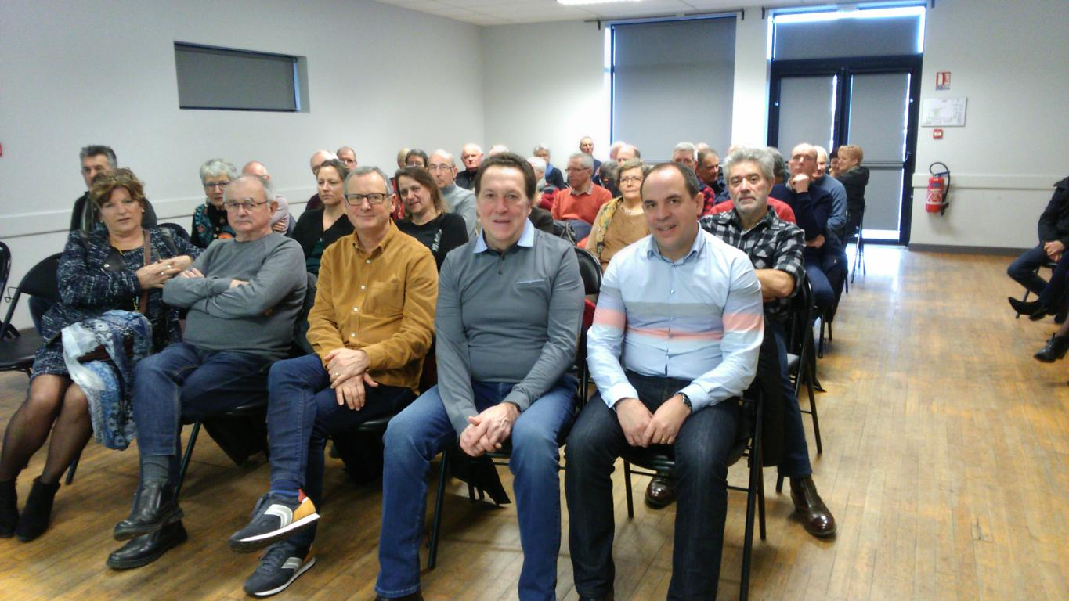
Les maires de Hillion et de Pommeret nous ont fait l'honneur d'assister à notre AG.
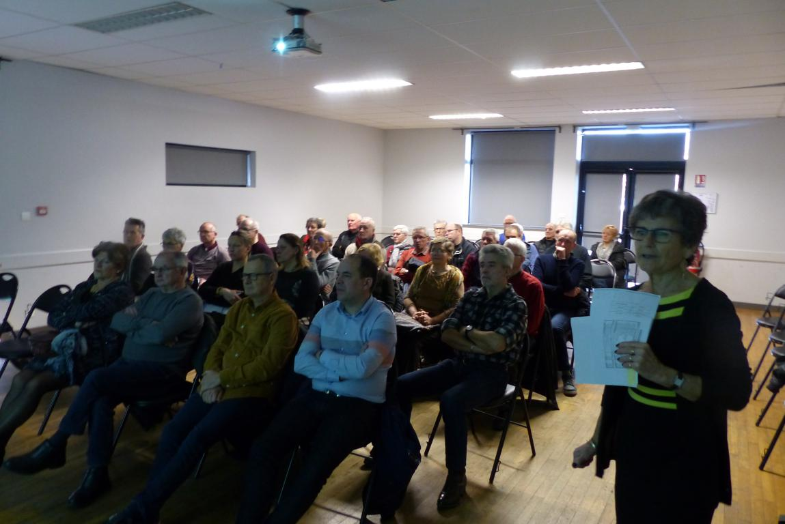
Tout le monde est très attentif à la présentation des comptes par Jocelyne.

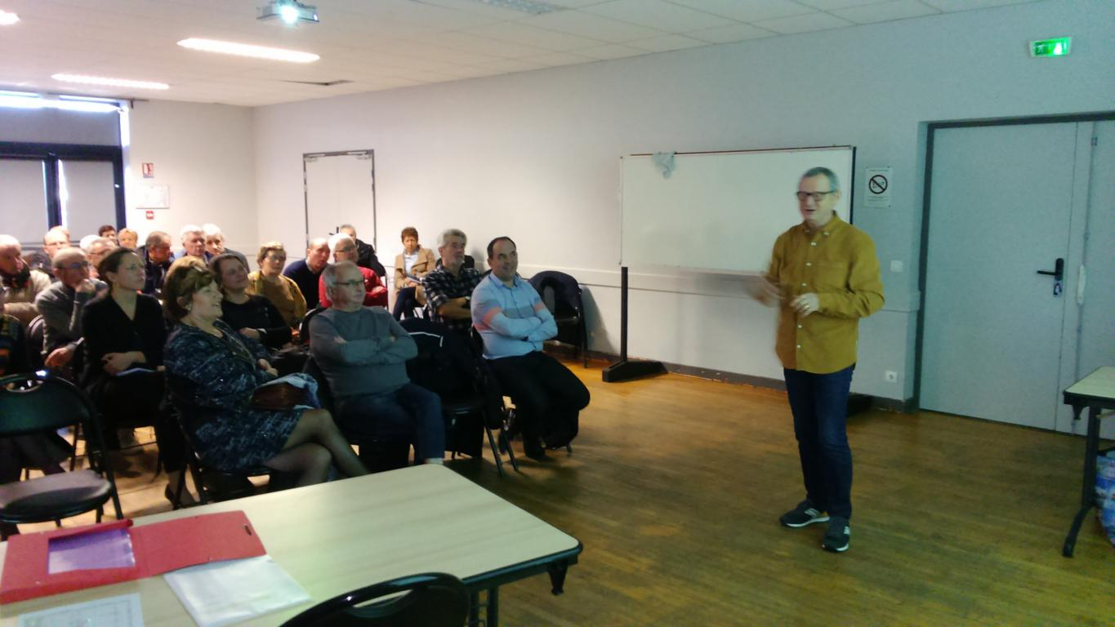
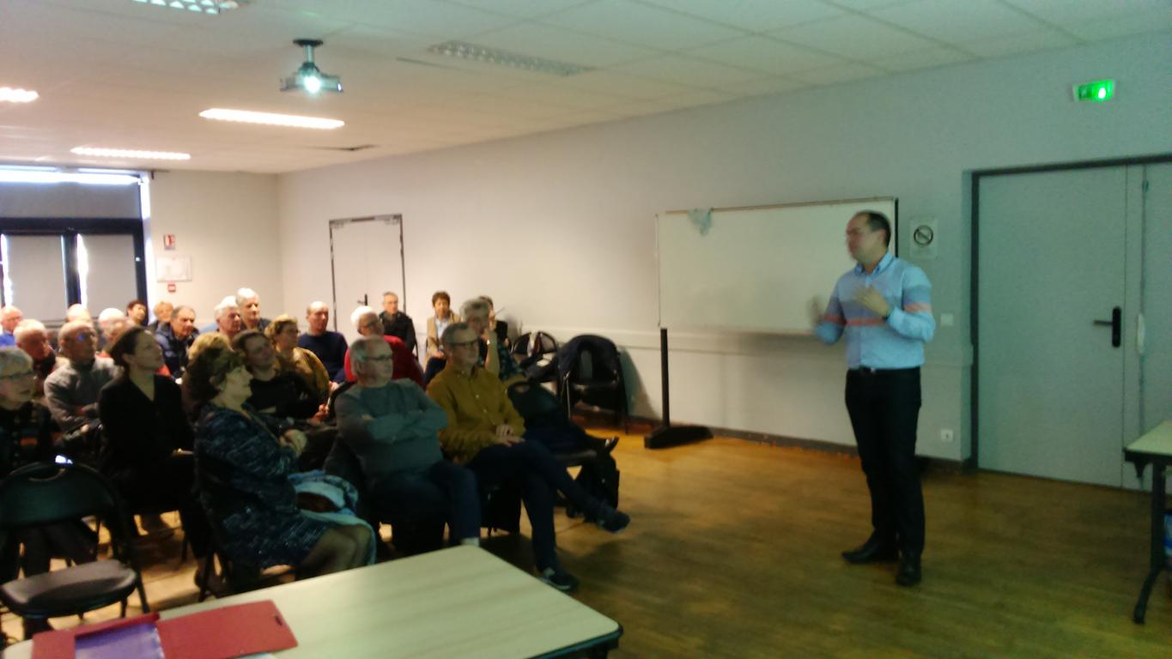
Loïc Déron, Maire de Pommeret
et Mickael Cosson, Maire d'Hillion
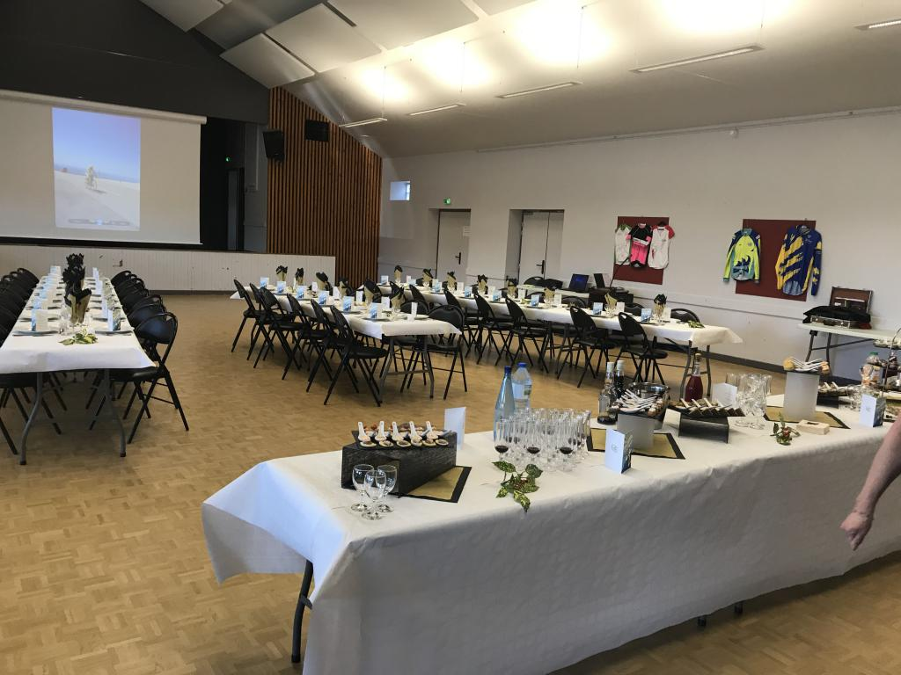
Une salle très accueillante...
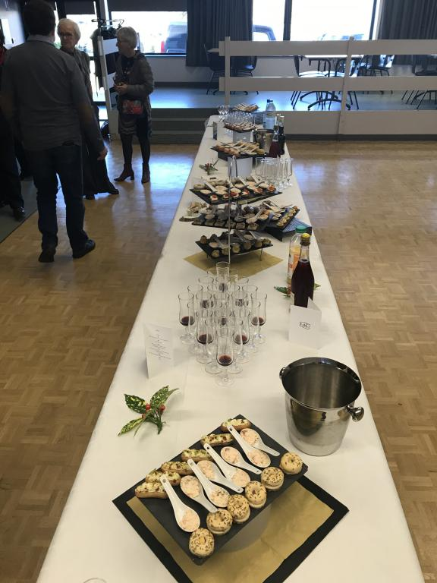
... avec des préparations bien tentantes !
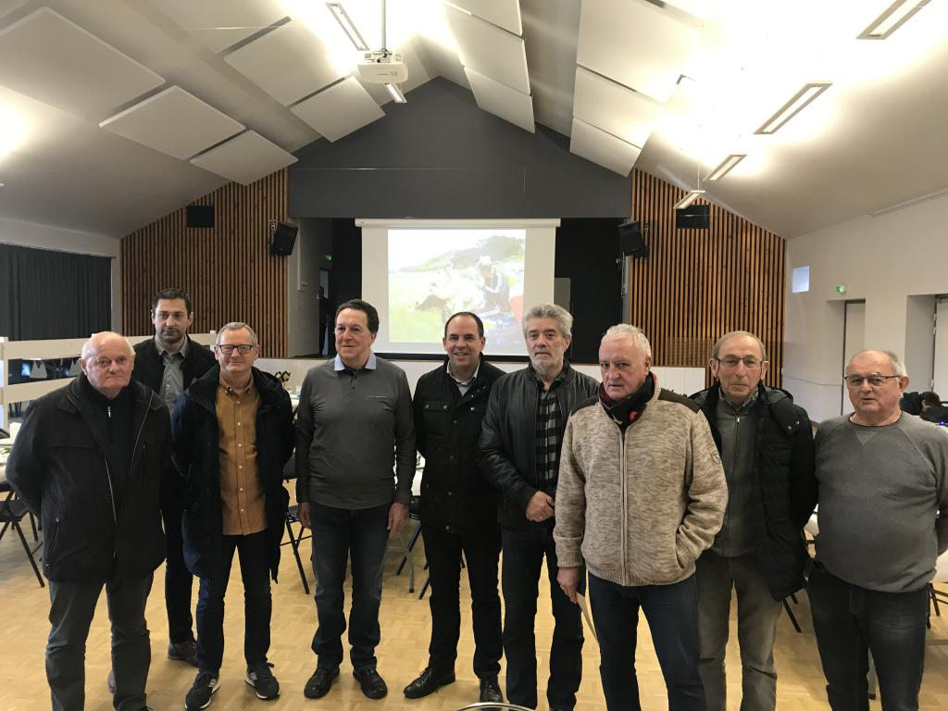
Une brochette de Présidents avec les maires de Hillion et Pommeret
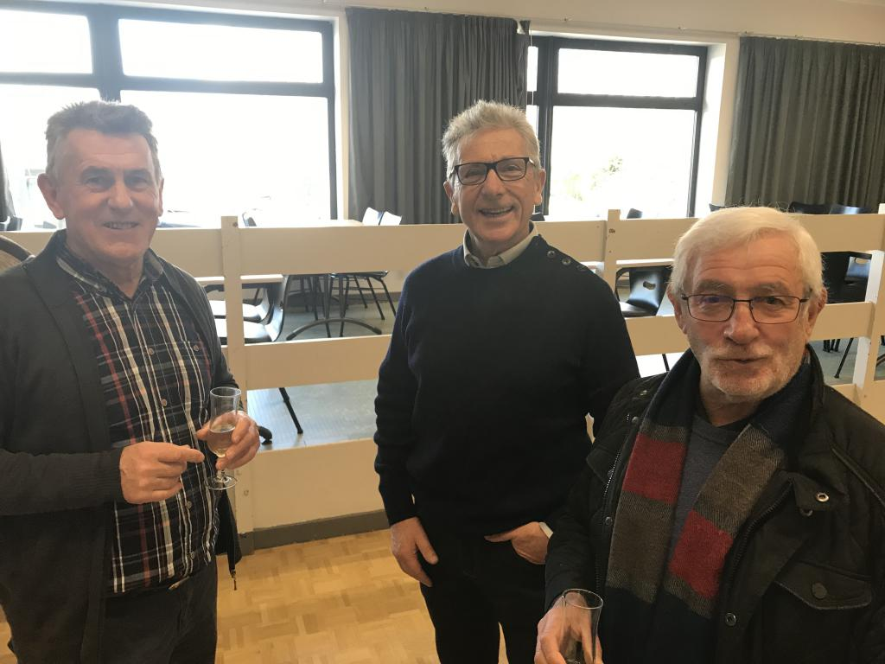
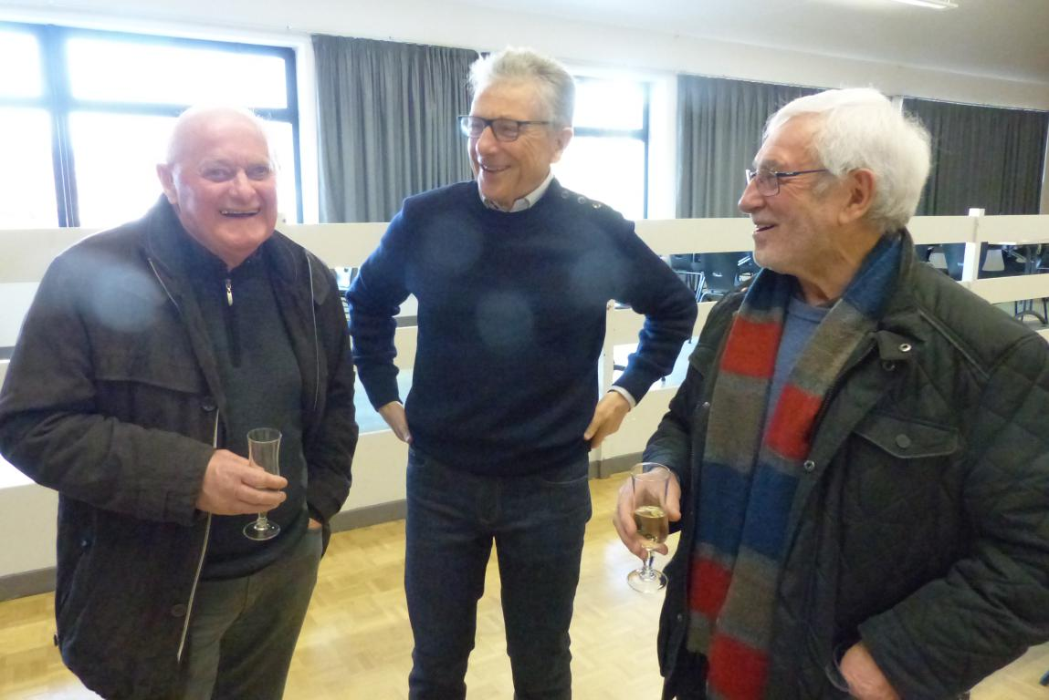
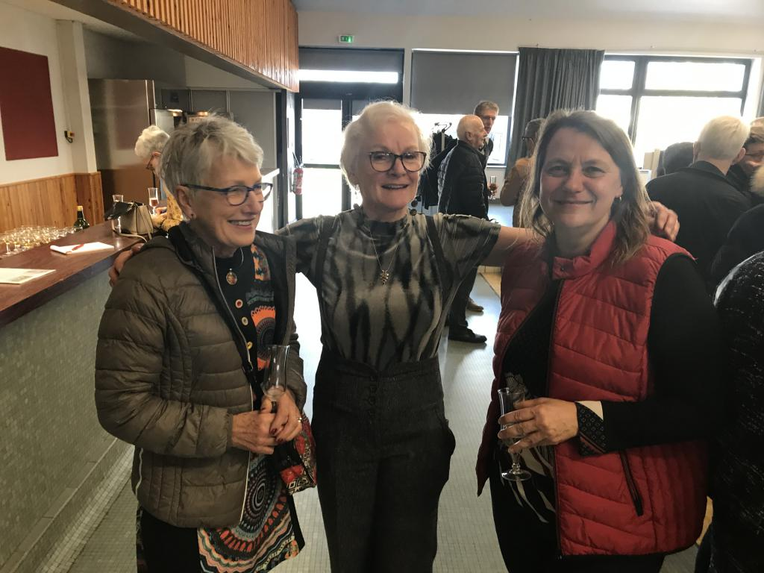
Une partie de la Team "Toutes à Toulouse"
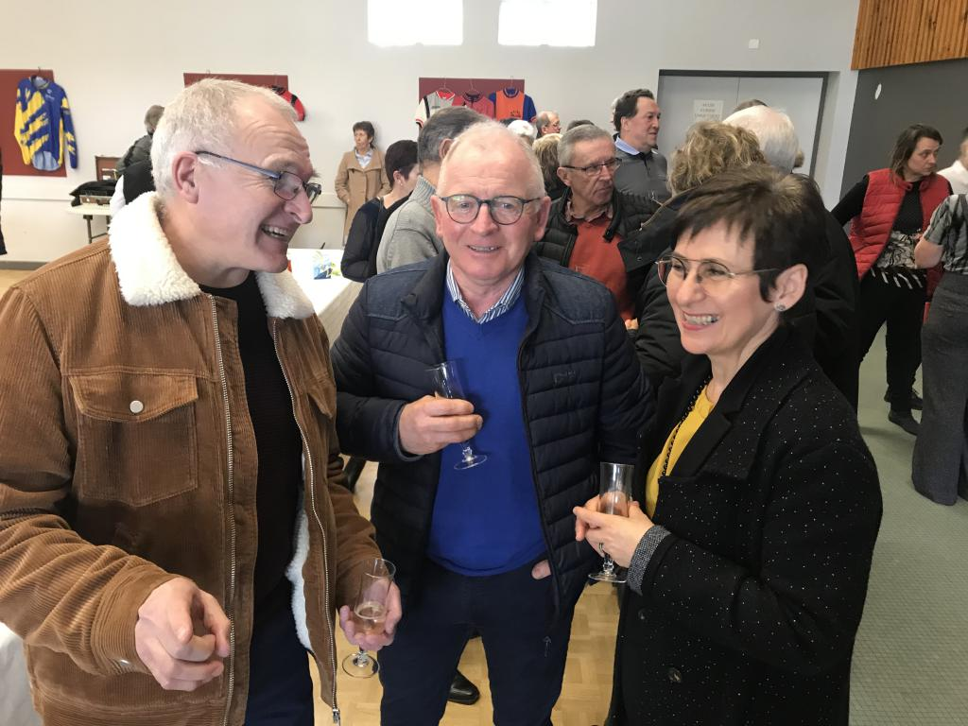
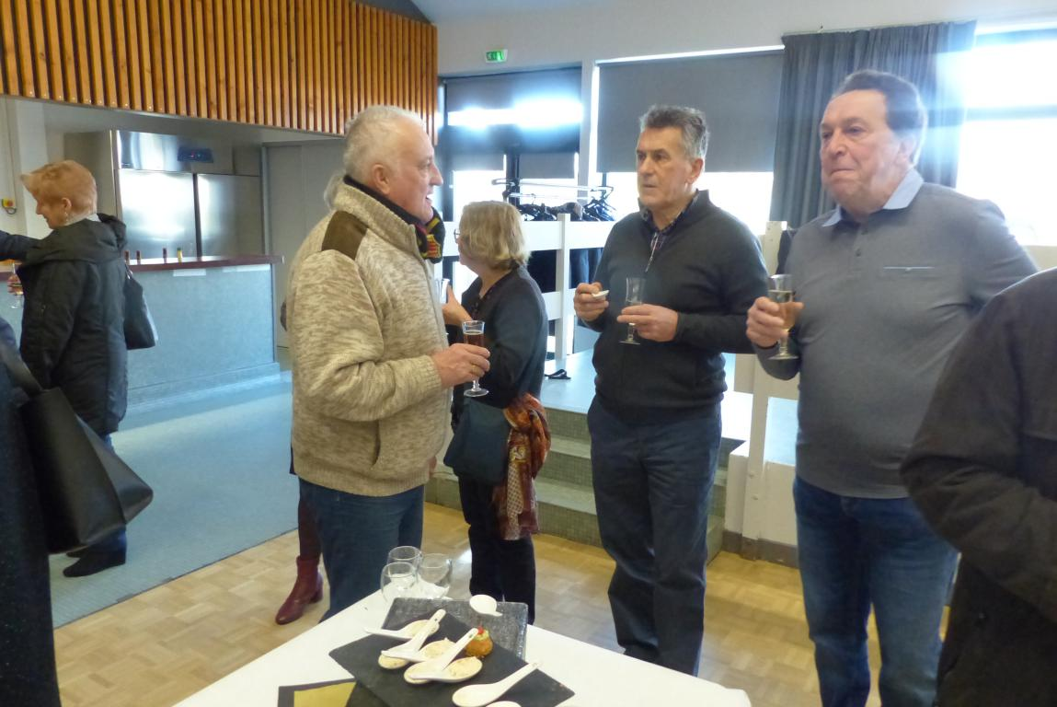

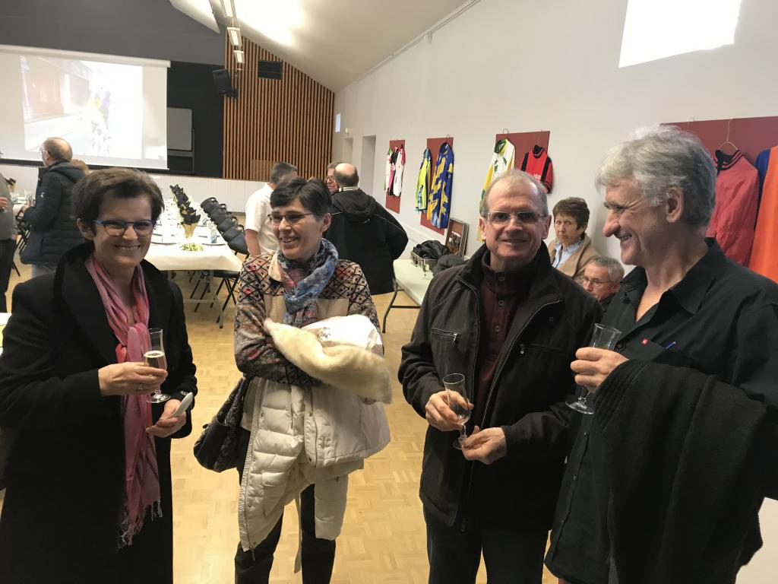
Gérard, heureux d'être là. Solide comme un roc.
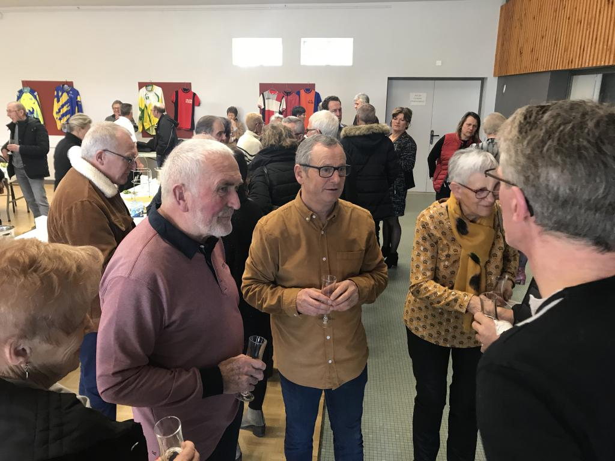
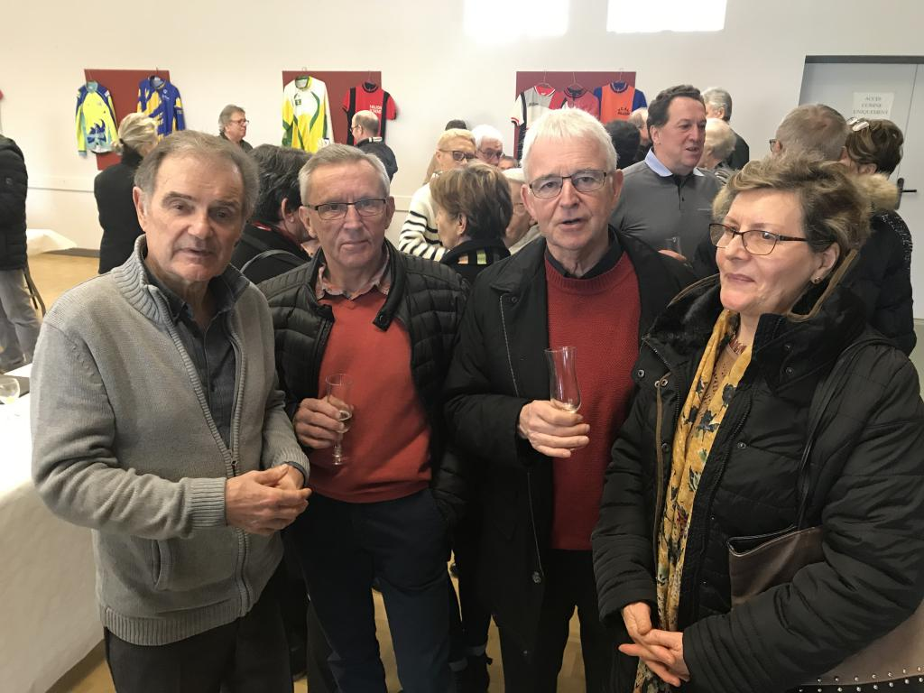

Un verre à la main, les langues se délient...
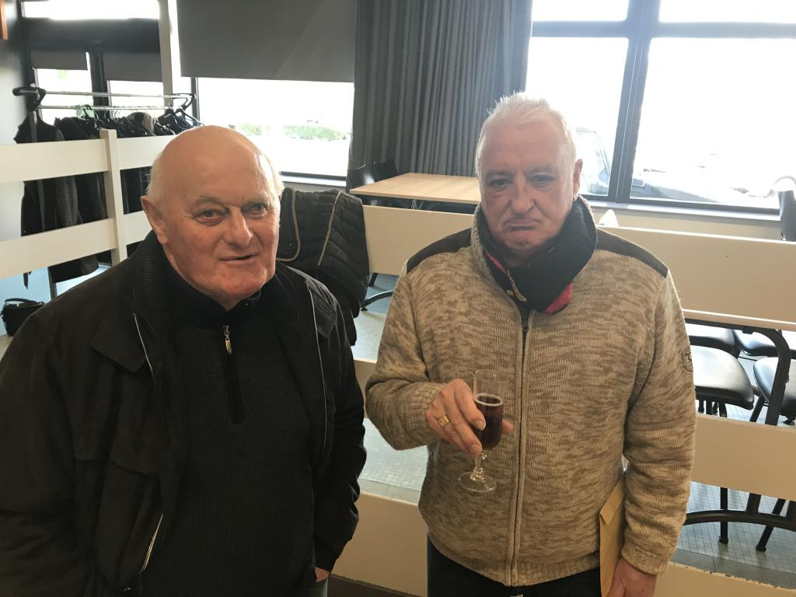
Gérard et Loic, deux anciens Présidents de Pommeret
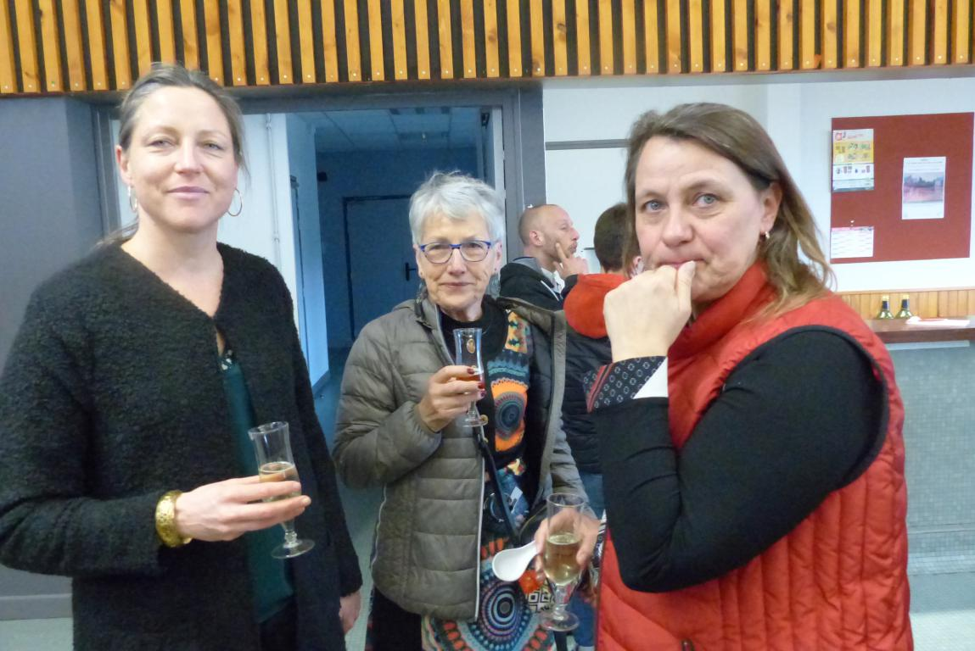

Il reste encore à boire ?
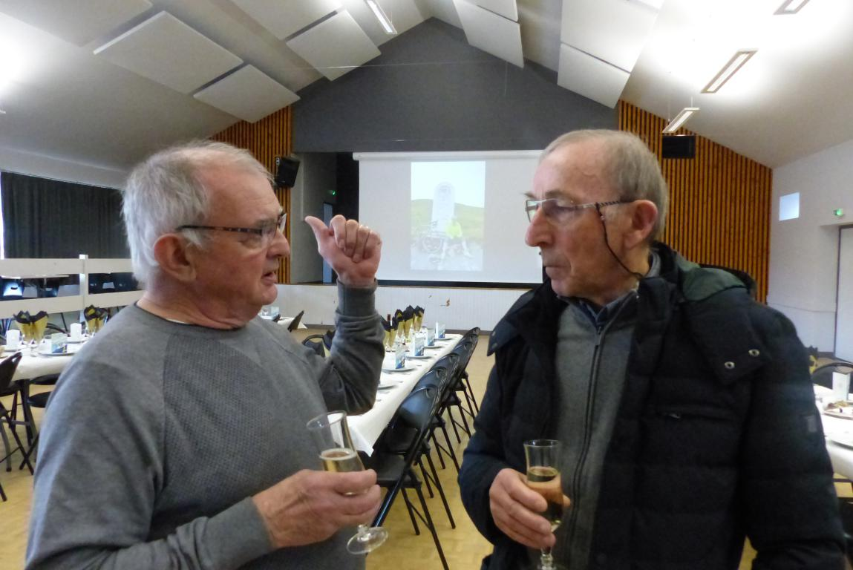
Denis et Raymond, les deux Présidents à l'origine du rapprochement des Clubs de Hillion et Pommeret
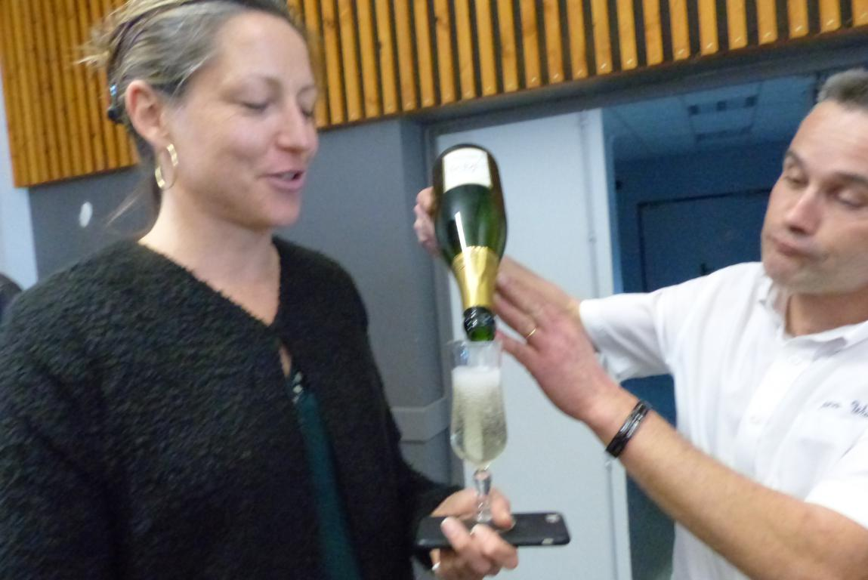
Une dernière goutte...

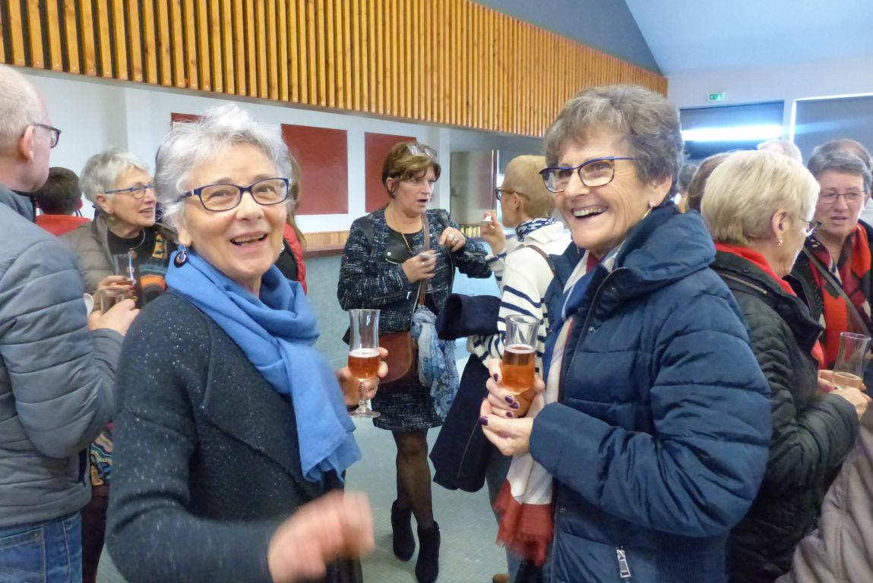

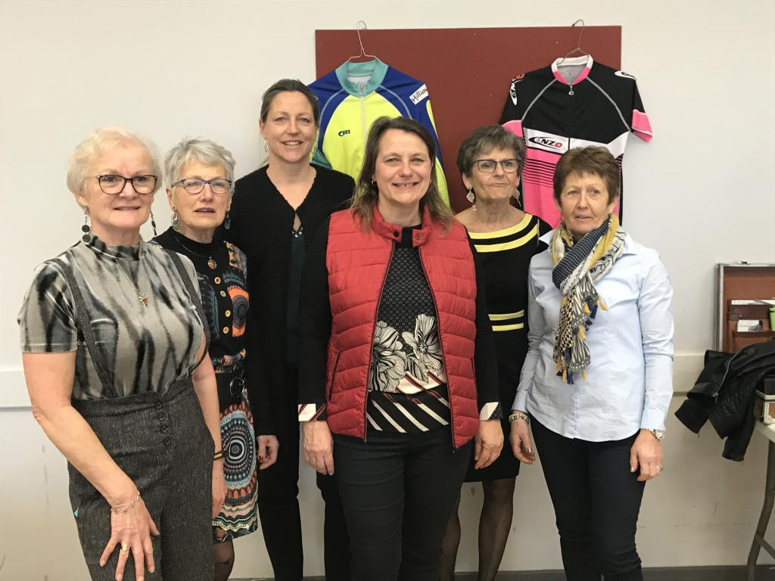
La Team "Toutes à Toulouse" au grand complet !
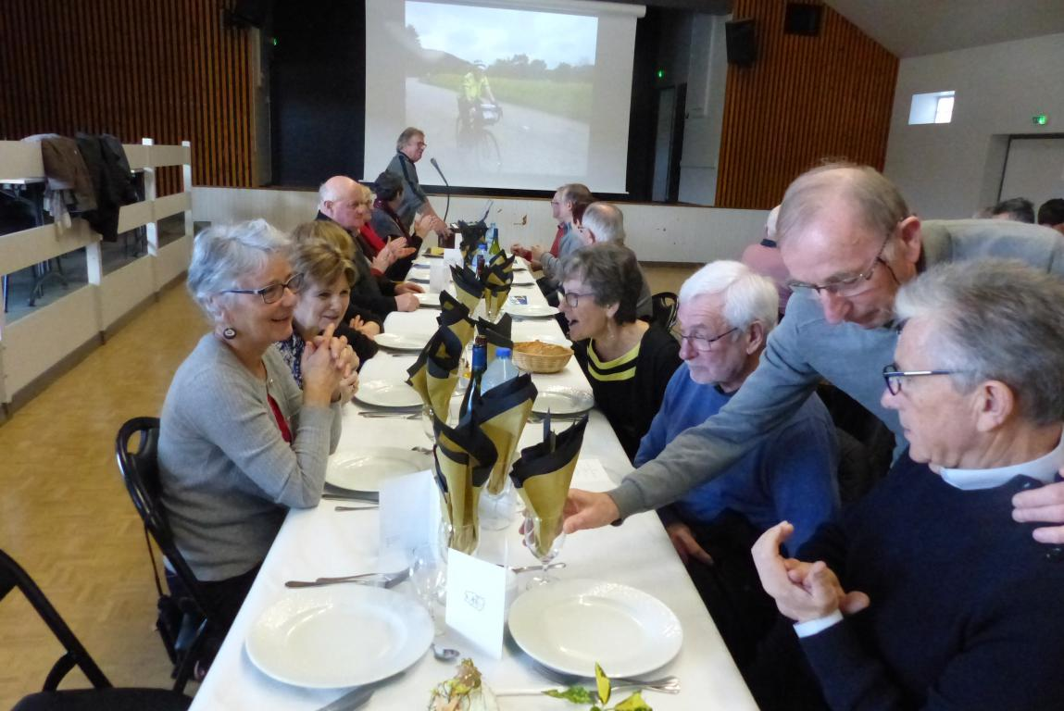

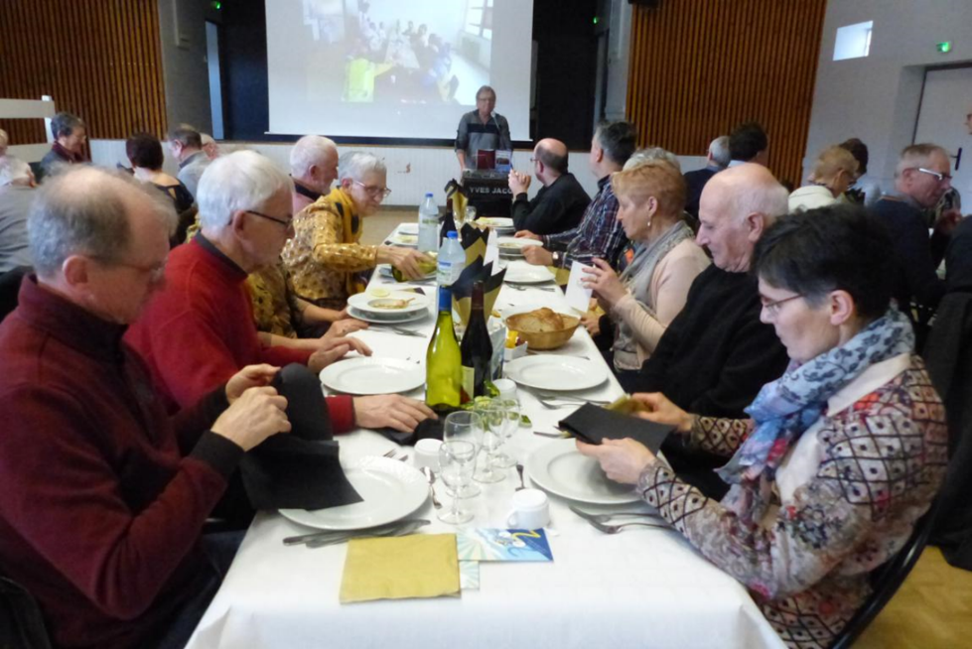

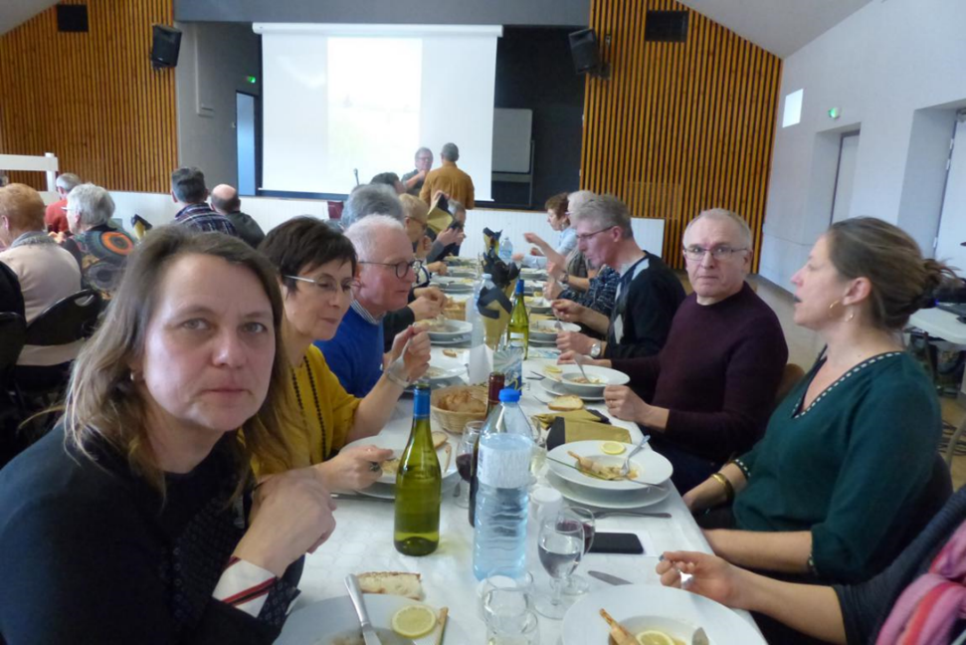

Il est temps de passer à table... puis quelques pas de danse pour faciliter la digestion

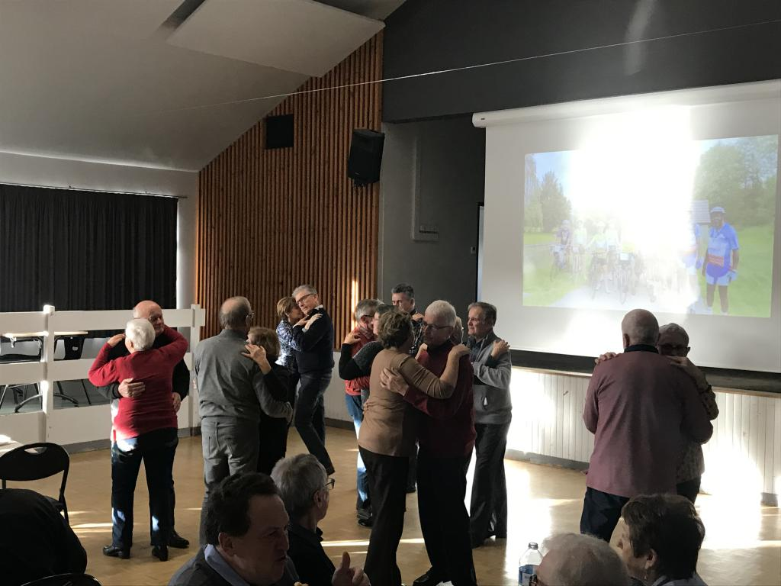

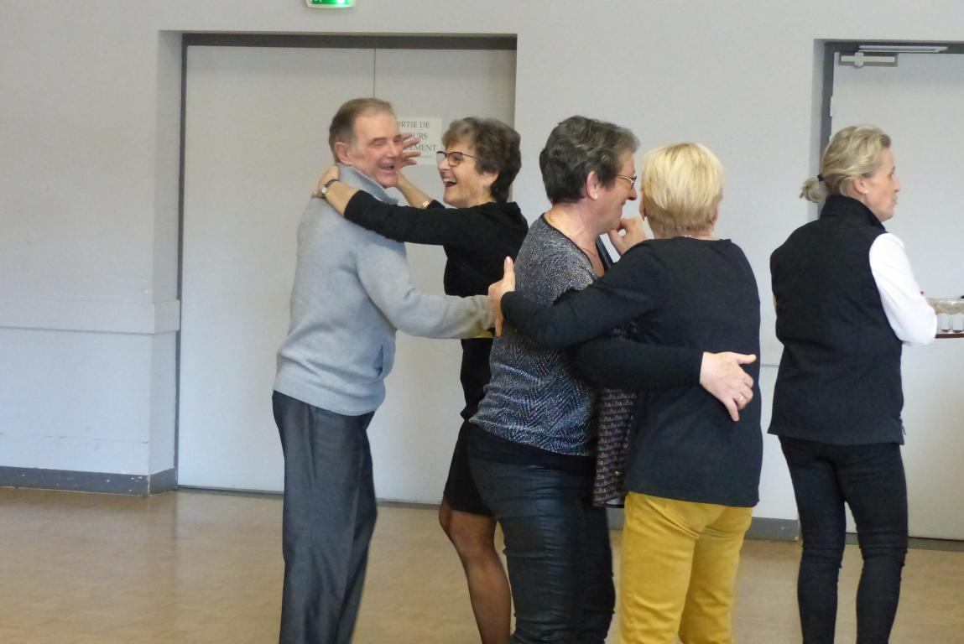

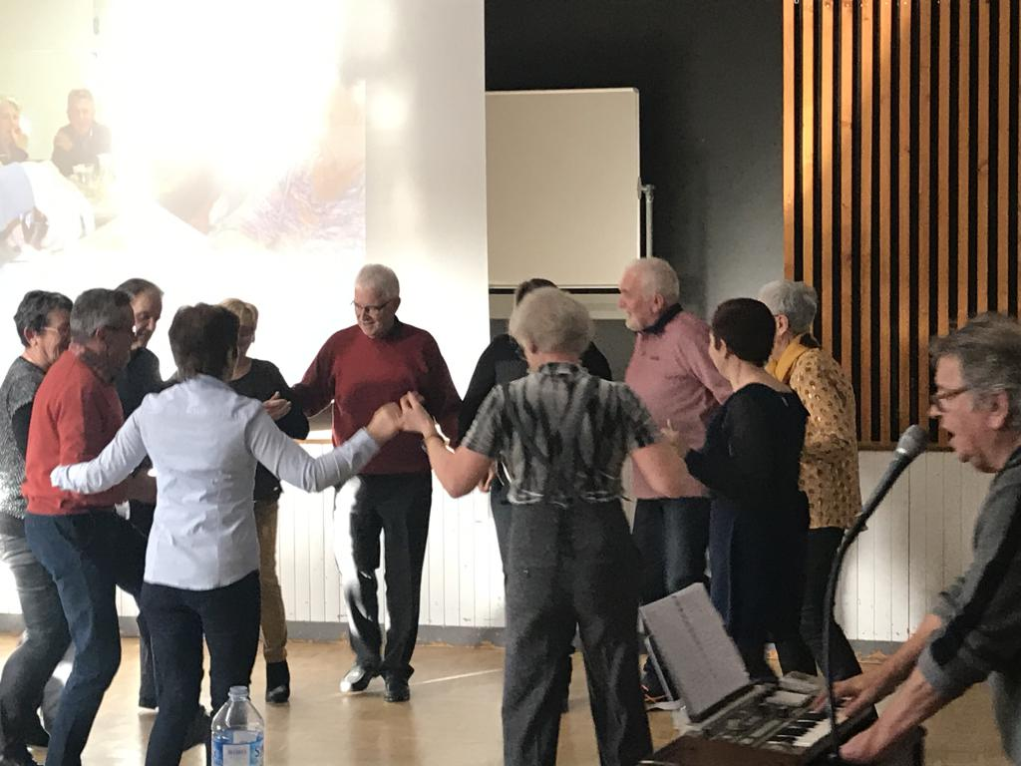
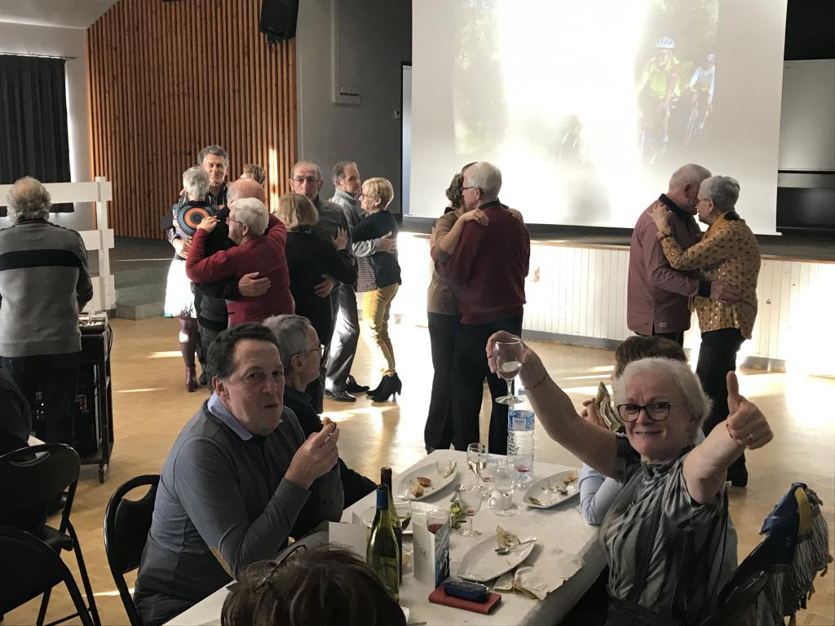
On remet ça dans 5 ans pour fêter les 10 ans de mariage du Cyclo Club Hillionnais et de l'ASP Cyclos de Pommeret, qui a donné naissance à l'Entente Cyclos Hillion Pommeret

A l’ECHP, on ne s’encroute pas pendant le confinement 13/04/2020

Nombreux (ses) sont ceux qui ont relevé le défi du week-end « confiné » du 6 avril à savoir la prise de photo de son activité sportive du wk !
Cela nous permet en plus de se motiver à faire du sport, de continuer à se voir au moins en photo 👌
Tout était permis : vélo d’appart, vélo sur rouleau pour les acrobates, home trainer, séance d’abdos, marche autour de la maison…

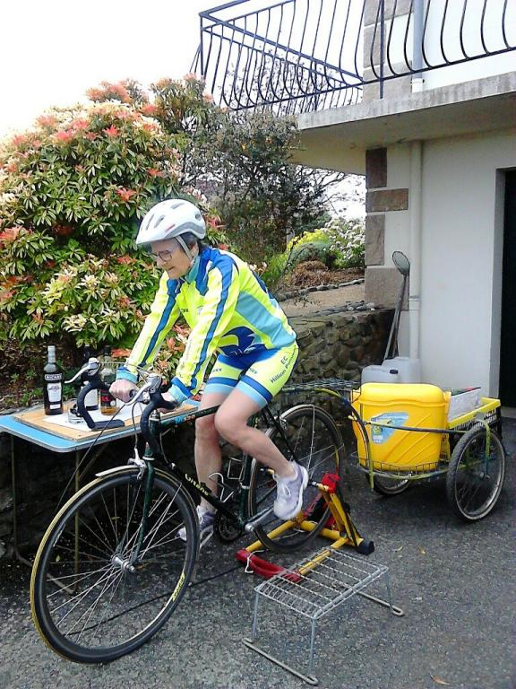

Jocelyne est prête à partir... Direction Toulouse… avec un peu d’avance !
Alain l'a même aidée à faire ses bagages 🙊

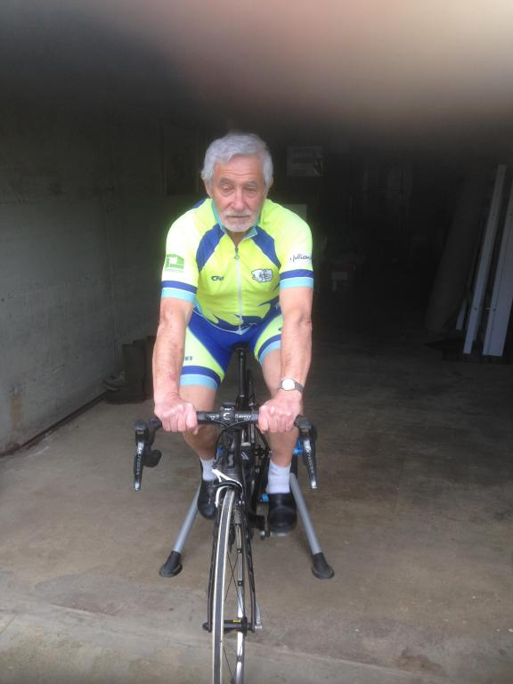

Louis continue à s'entraîner et à porter haut les couleurs du club ! 45 à 60 minutes de home-trainers par jour, 5 jours sur 7 et le dimanche, environ 1h30.

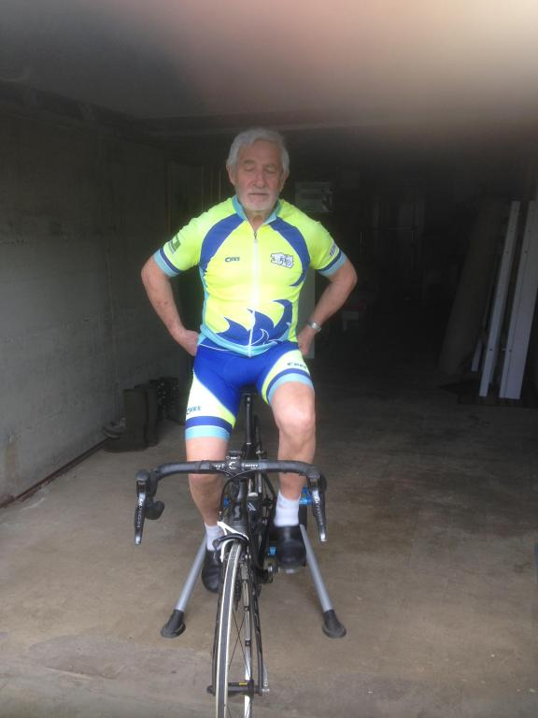

Eh oui, pas de relâche pour les champions ! 💪

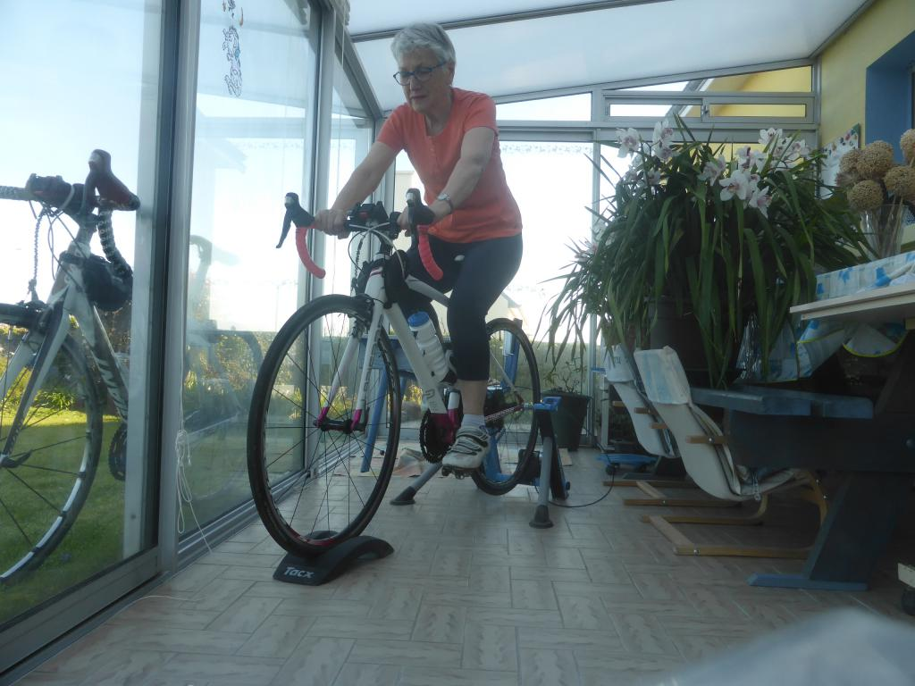

Geneviève pédale dans sa véranda, parmi ses fleurs, en écoutant de la musique.

Quand Jean-Claude, lui, pédale dans le garage, et parfois s'aventure même en extérieur afin de tester ses sensations sur bitume 😊 mais jamais à plus de 2 mètres du garage, confinement oblige…

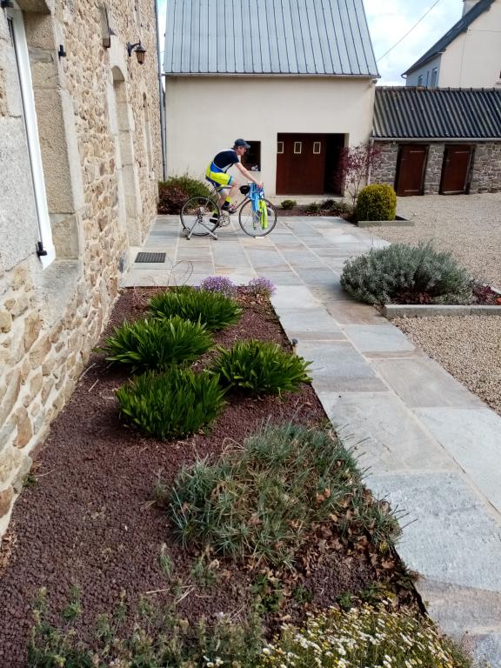

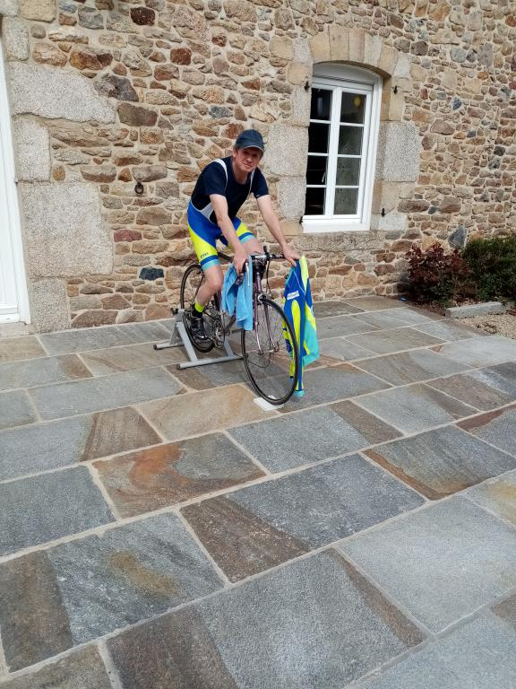

Attention les copains, Gérard a repris ses entraînements...
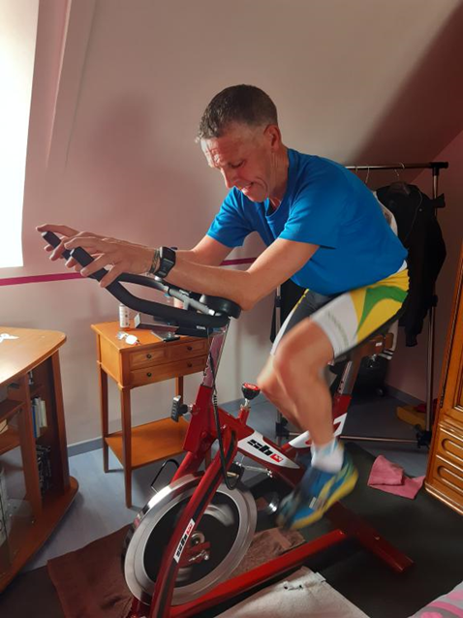 | 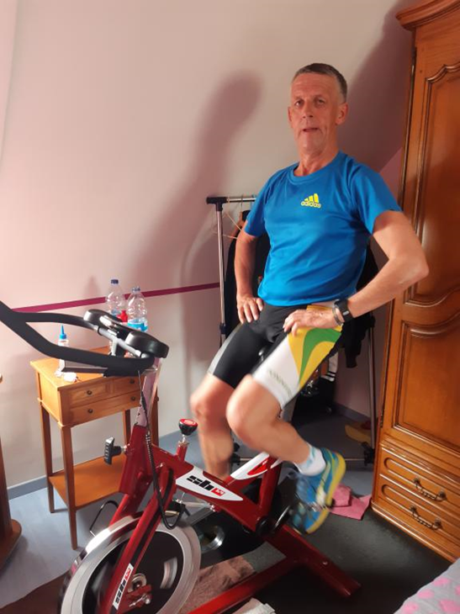

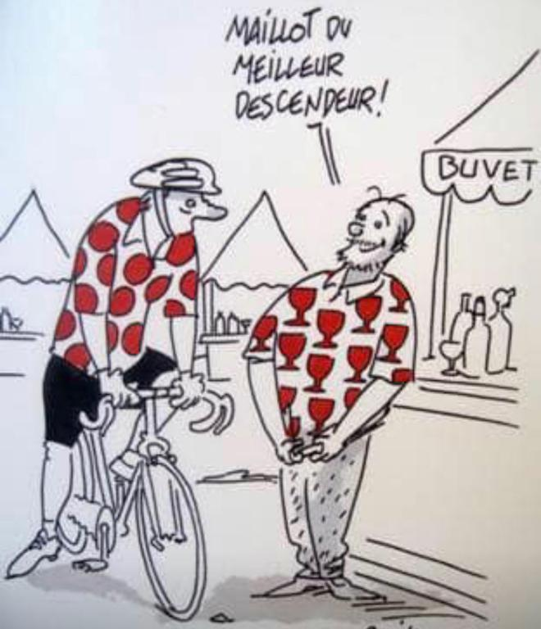

Pour Janick, un seul objectif....... s'entrainer afin de remporter le maillot du meilleur descendeur 😆 mais attention… y 'a de la compétition... les candidats sont nombreux 😊

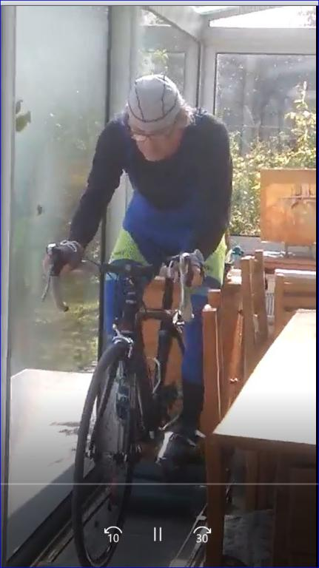

Pierrick nous dévoile sa feuille d’entrainement : 3 sorties de rouleaux de 45 mm à une heure

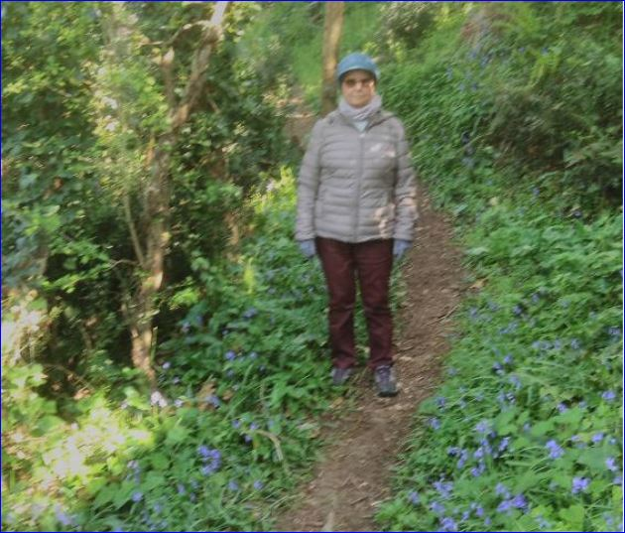

Ainsi que 4 à 5 kms de marche par jour avec Dédée. 👍

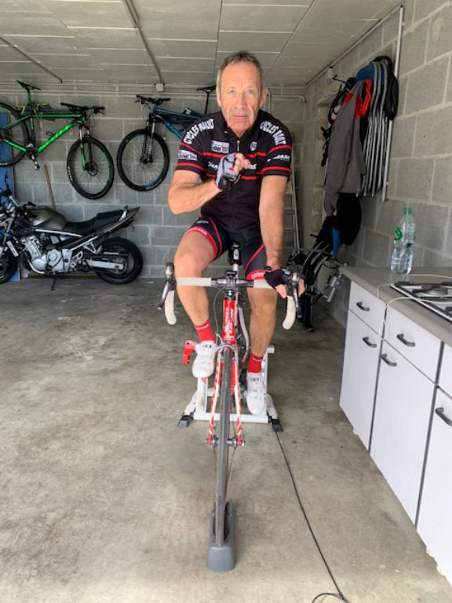

Alain, hyper concentré pendant son entrainement dominical 👍
Cependant, je crois qu'il voulait faire un commentaire,
peut-être même nous révéler des secrets...
Dommage... je n’ai pas le son...

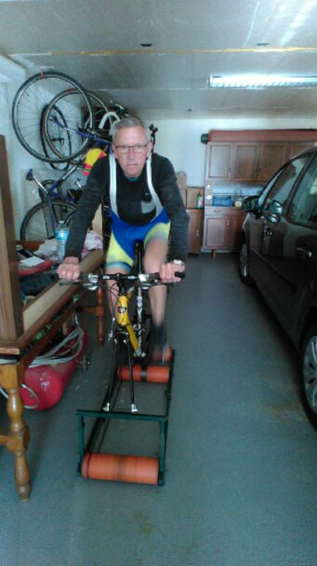

Pour Joseph, c’est un petit rituel de 45mn tous les jours…
On comprend mieux son aisance dans les cotes…

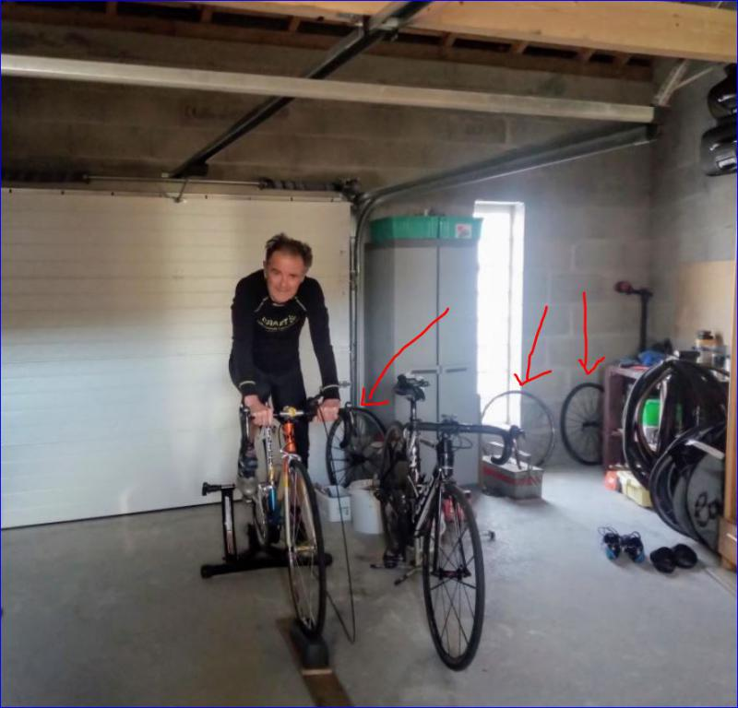

Je crois avoir découvert le secret de Hervé !
Ce ne sont pas seulement les 3 heures de pédale quotidiennes...
mais la clé de la réussite, c’est... le recyclage...

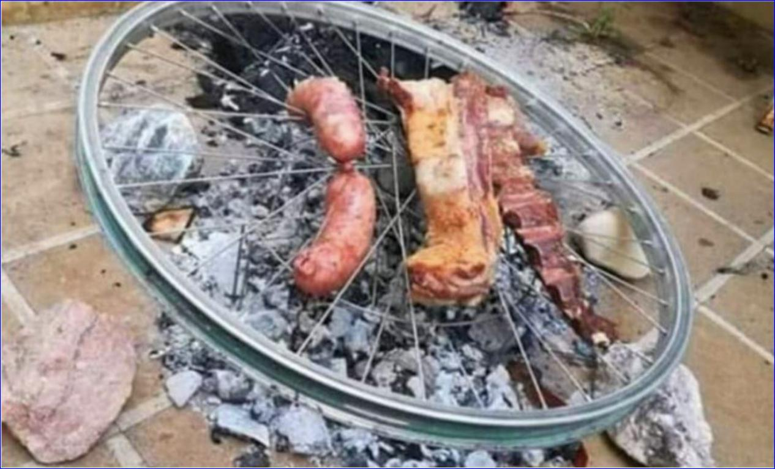

...de ses anciennes roues de vélo afin de finir de brûler toutes les graisses...😄

Fred est super motivée
Elle fait 1 à 2 séances de 50-60 minutes par semaine
👏👏
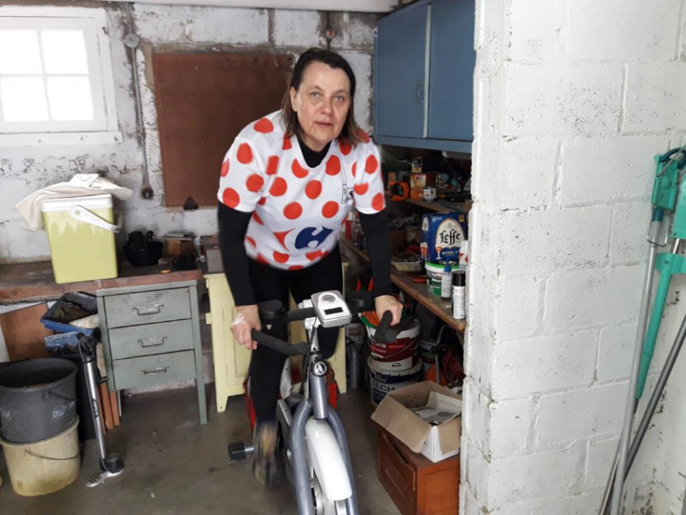 | 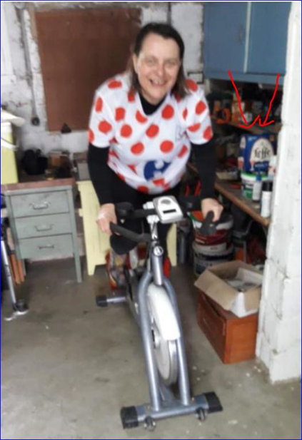

Pédale pas trop près du pack Fred, t’es plus souriante...mais la photo devient floue…

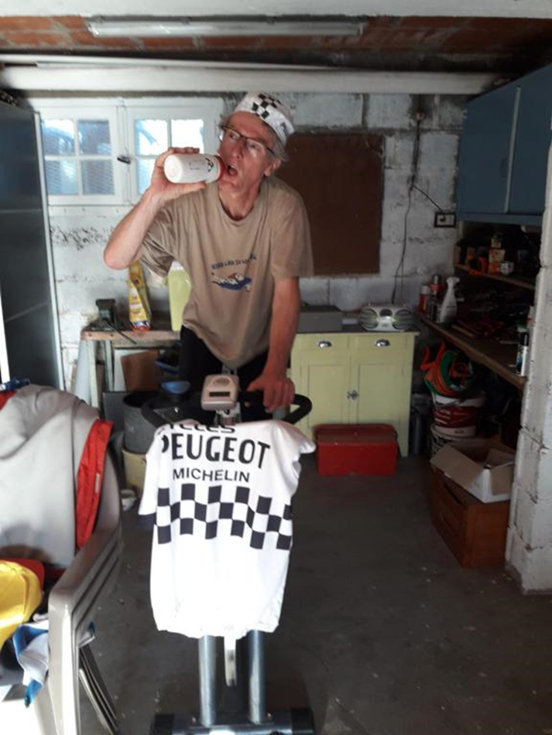

Jean-François pédale en pyjama… Faudrait pas que le confinement dure de trop…

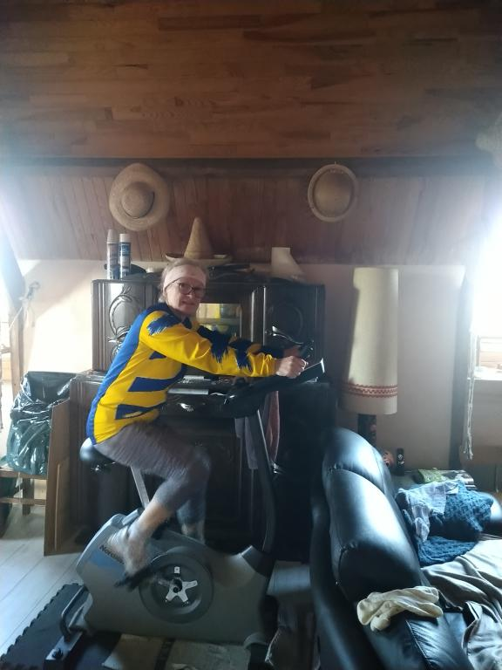

Pour Catherine, l'entretien de la forme se fait au grenier.
Elle a fait tomber le casque, mais hésite entre le bandeau et les chapeaux 😉

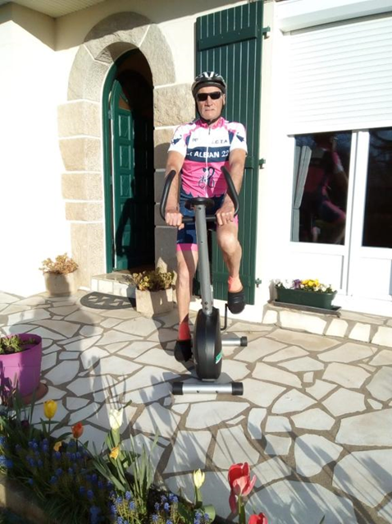

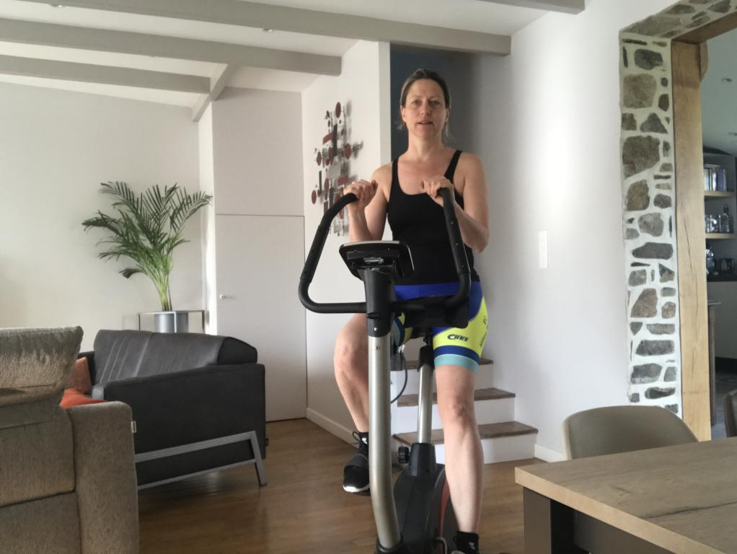

Au début du confinement...

Après 4 semaines de confinement..😱😱😱😱😱😱

Pas de blablas sur le vélo avec les copains copines... 😥😢
Pédalage indoor...dans le salon devant les clips ou une pauv' série...

Retour vers le Passé 30/04/2020

Le confinement, cela a aussi du bon, cela permet de faire du rangement… de se replonger dans les albums photos... de réaliser qu’on n’a finalement pas trop changé et... que le vélo ça conserve bien 💪

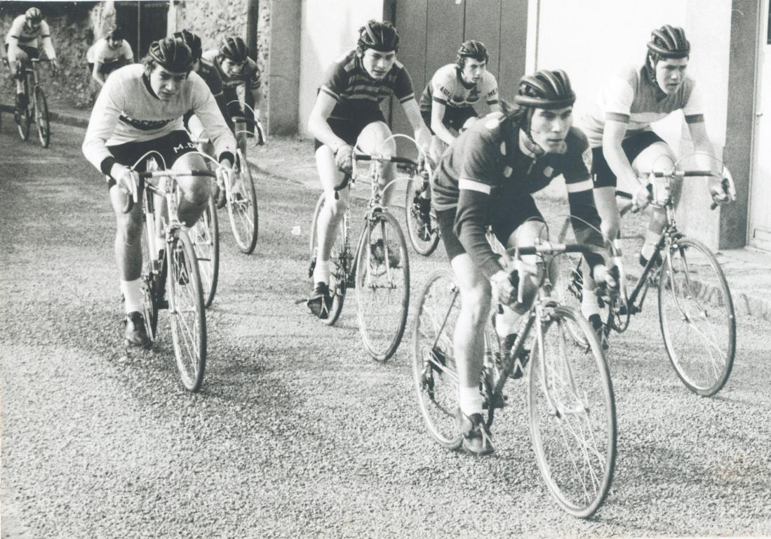

Sur la photo ci-dessus, on retrouve 2 champions aux carrières brillantes 😊
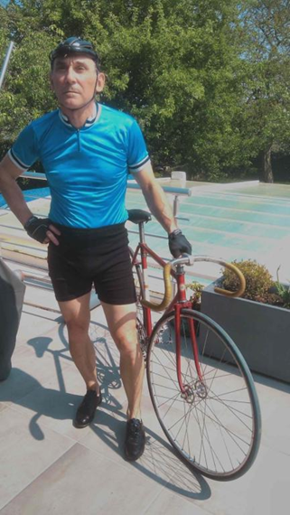 | 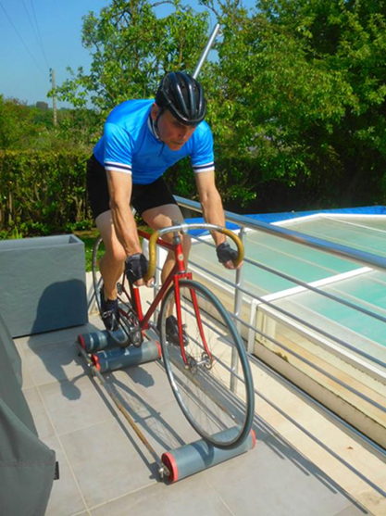

Le vélo était accroché dans le garage depuis 43 ans, il avait fait sa dernière sortie en Juin 1977 sur le vélodrome municipal de Saint Denis et avait terminé 4ème.
Il a eu une envie soudaine de refaire un petit tour... Après un petit dépoussiérage et le prêt d'une paire de boyaux par Gilbert, le voilà reparti pour une petite séance de rouleau.
La tenue est d’époque !

Comité Directeur du 30 juin 2020 30/006/2020
Quelques photos de la réunion du Comité Directeur qui s’est tenue le 30 Juin 2020.
Heureux d’avoir pu enfin se rassembler après le confinement !
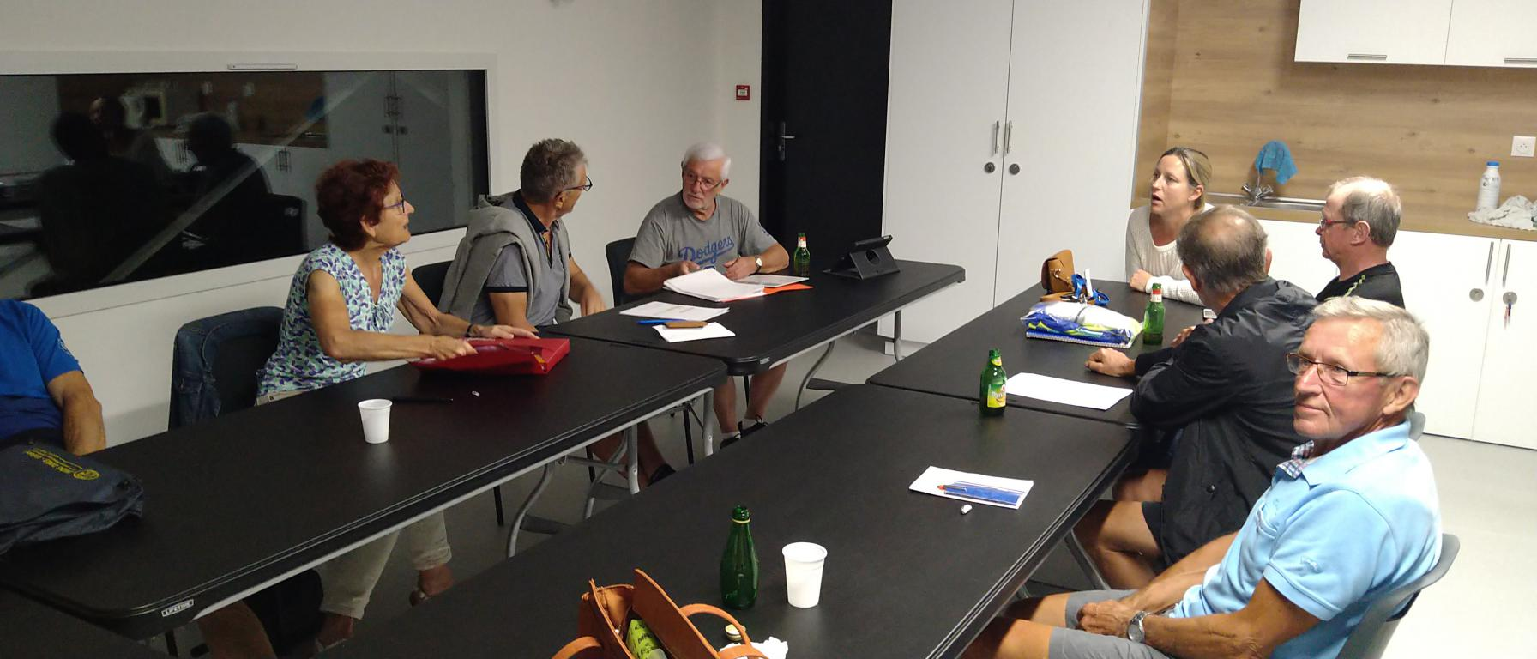

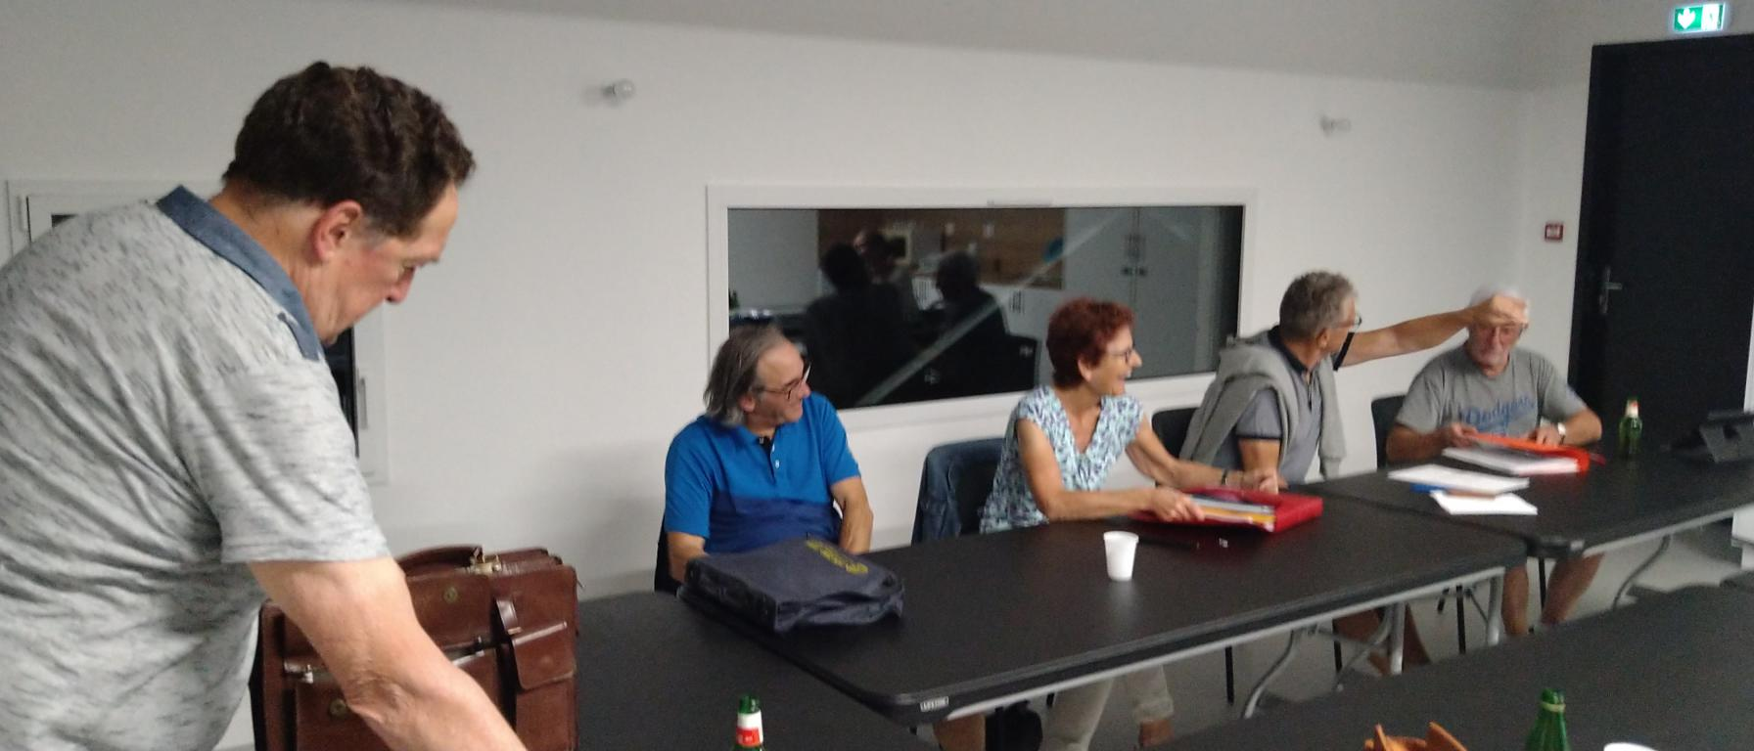
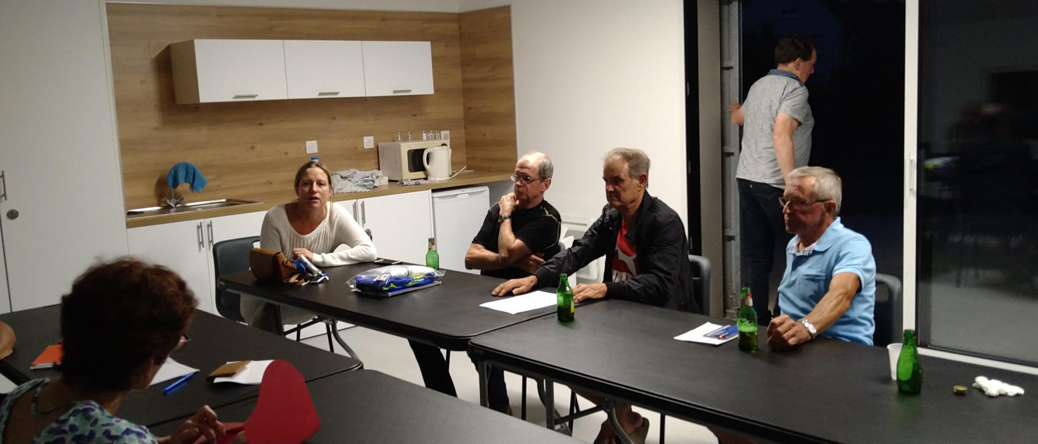
Entre débats et bonne humeur !

Reprise en nombre en ce début Juillet ! 07/2020

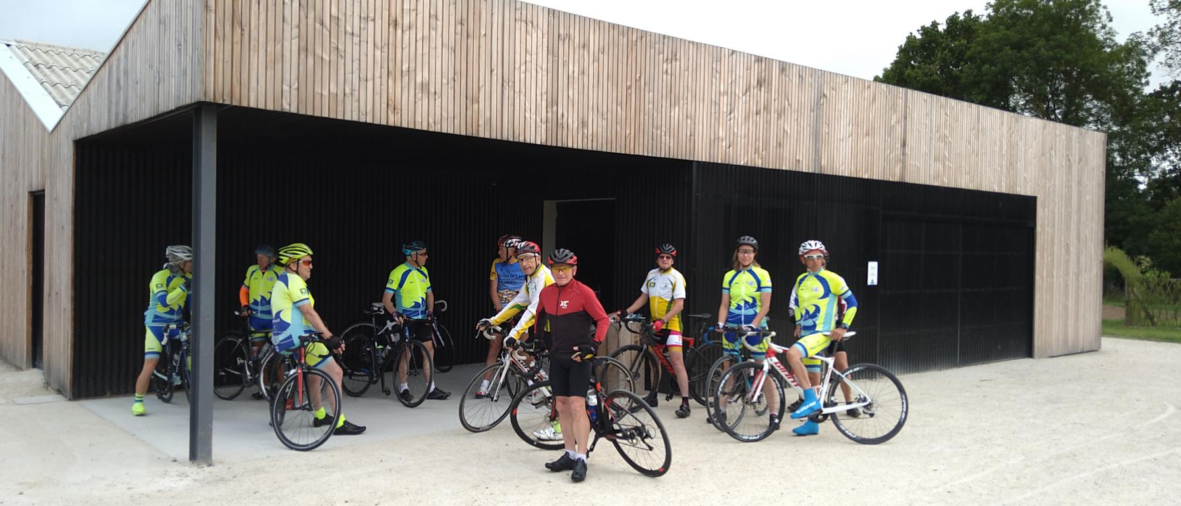

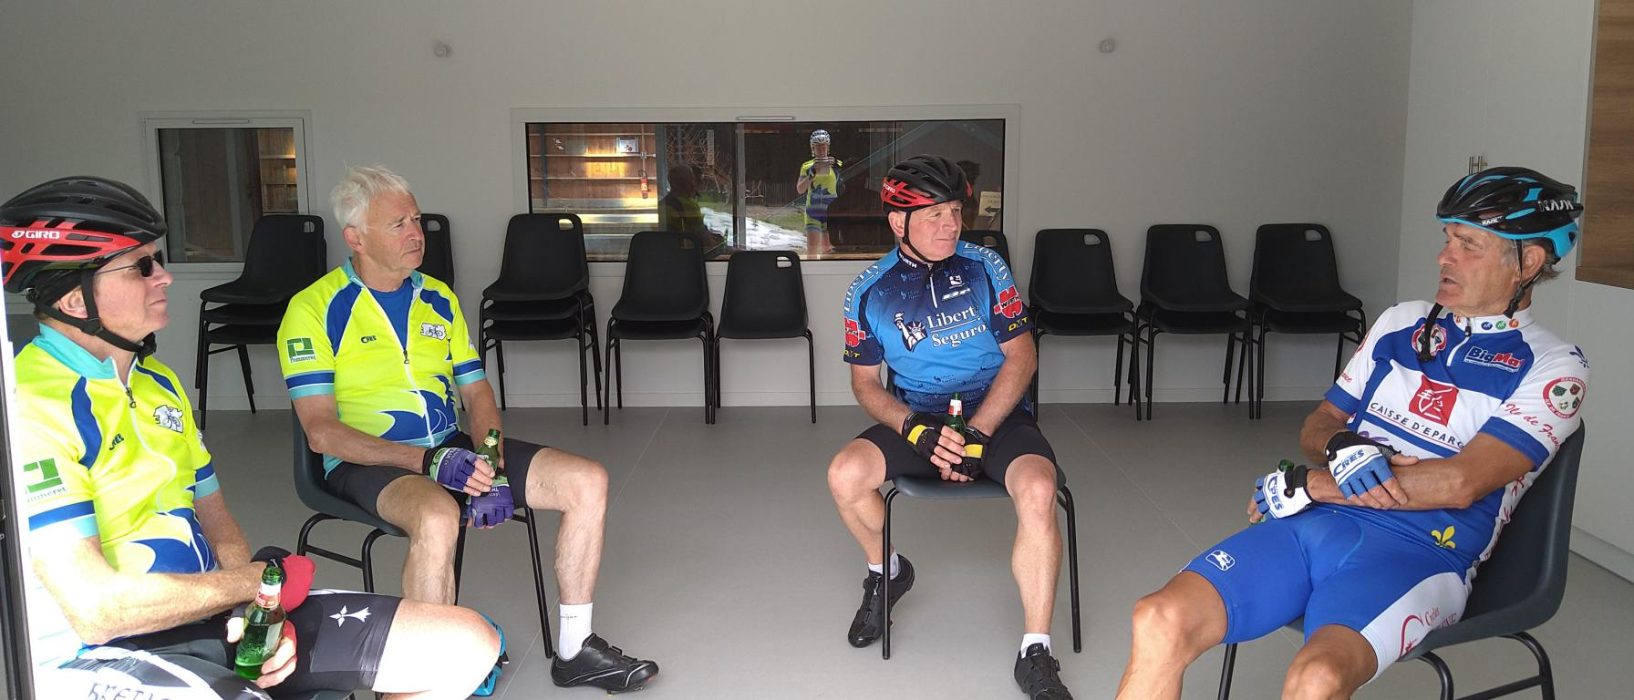

Sortie du Jeudi 23/07/2020. Ça discute sérieux...

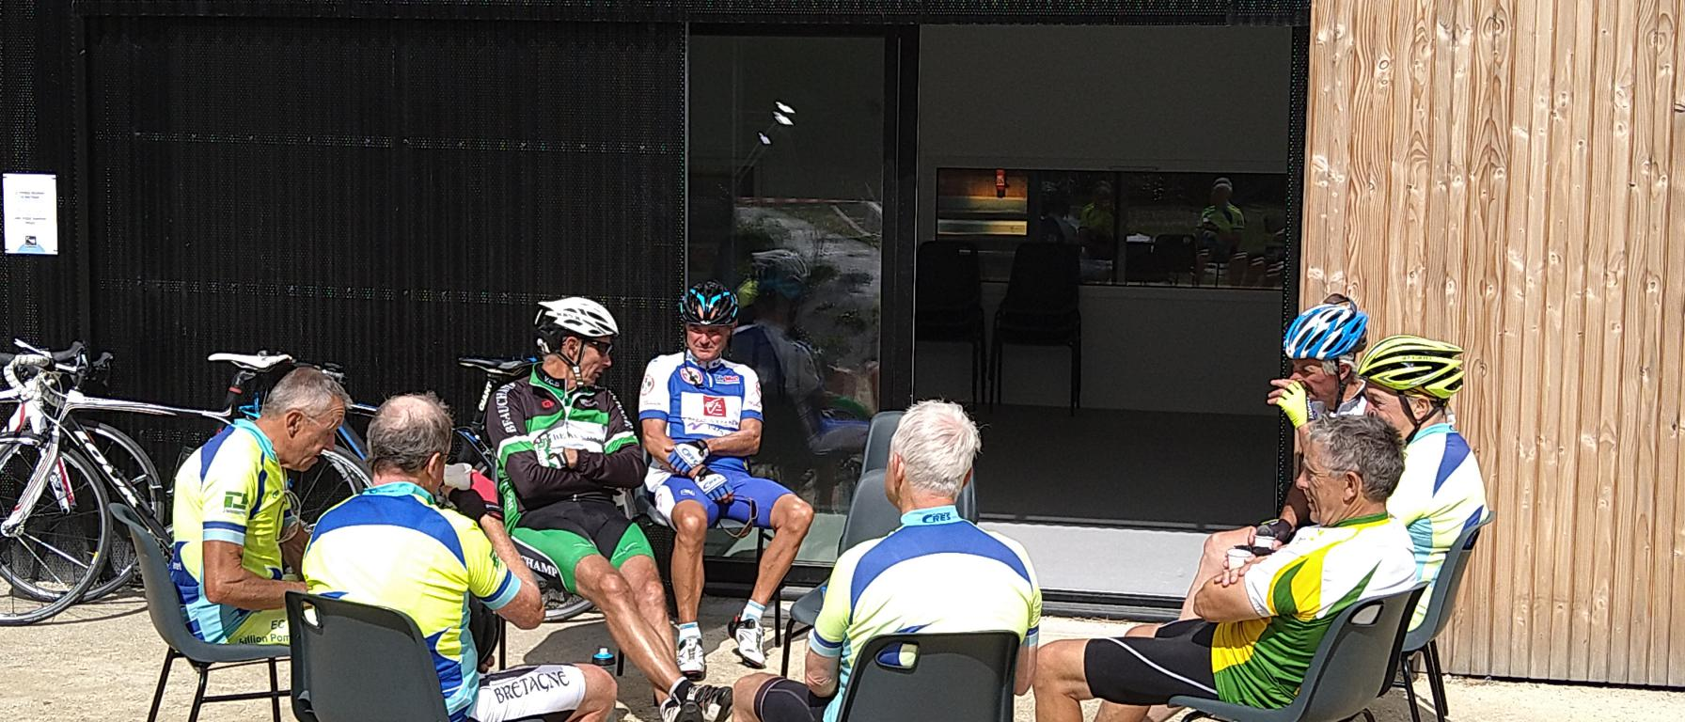

Sortie du Dimanche 26/07
Belle sortie ce matin. Pot à St René, en respectant la distanciation physique. Reprise de Michel, qui se remet de sa fracture du col du fémur. 👍
Sortie du Dimanche 9 Août 2020 19/08/2020

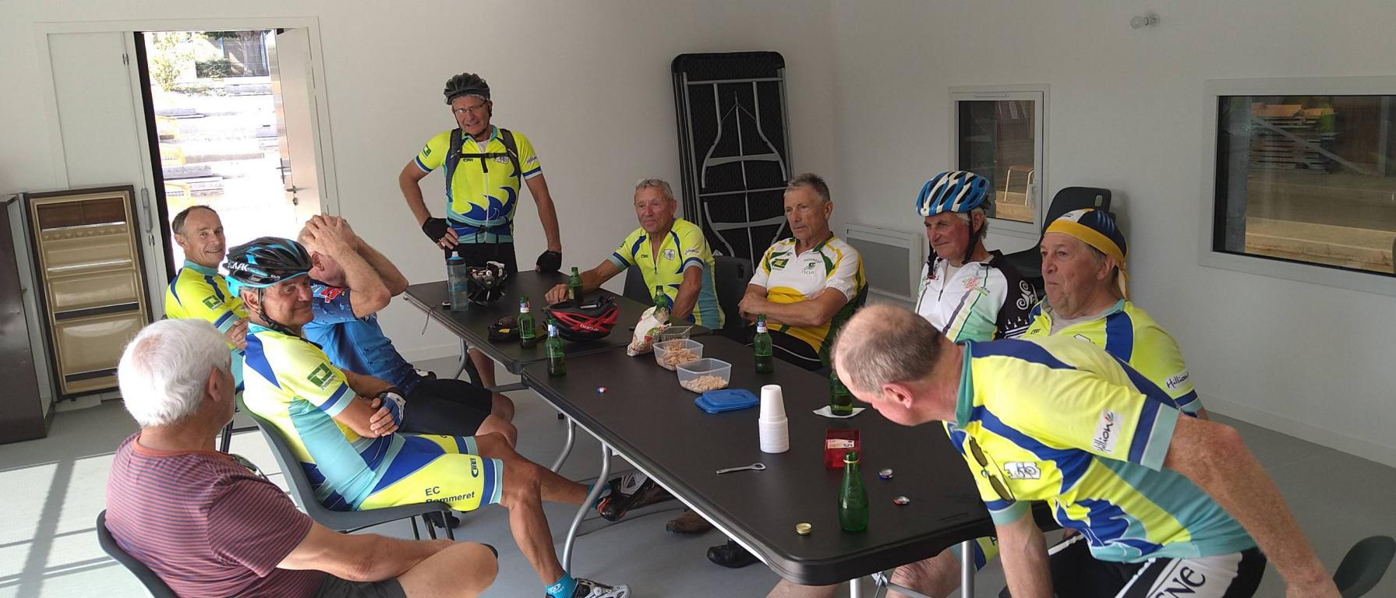
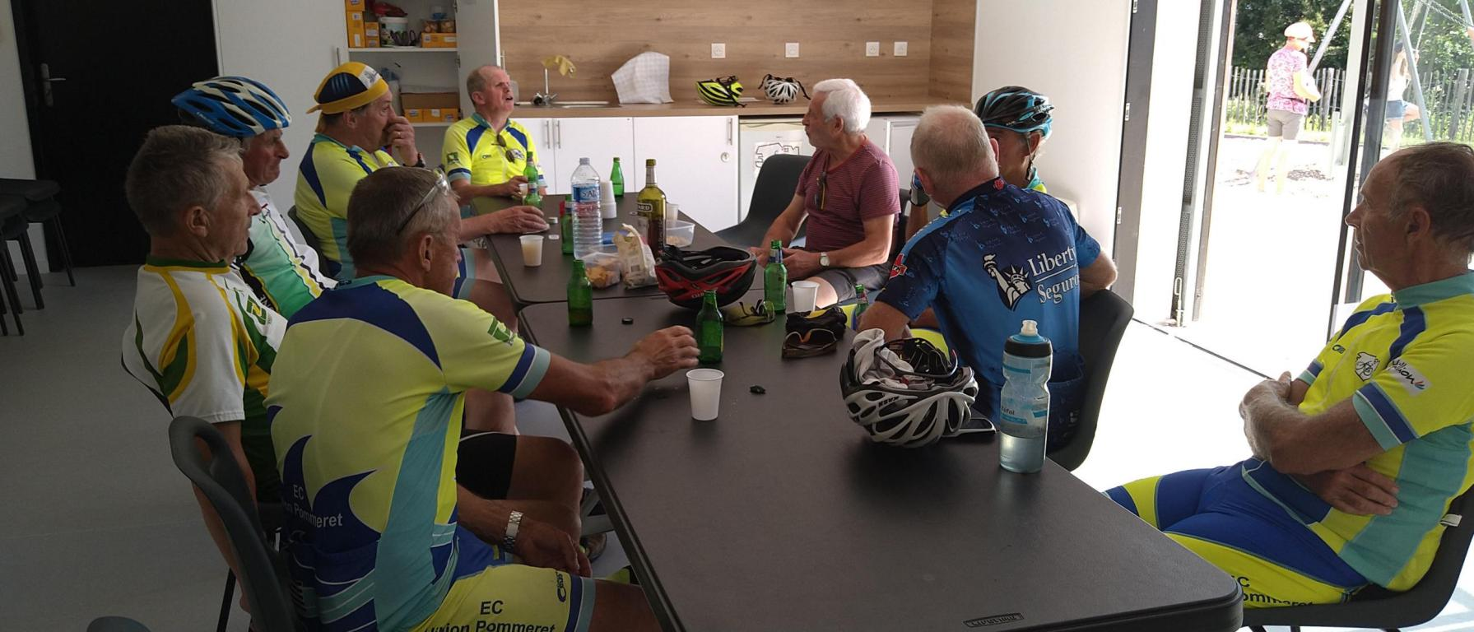
Pot à St René. Occasion de prendre des nouvelles de Louis qui a rejoint le groupe au pot de l'amitié 😊
Sortie du Dimanche 23 Août 2020 24/08/2020
Retour sur la sortie de ce dimanche matin 23 Août 2020. Nouveau parcours... Un peu pentu… mais sous le soleil !
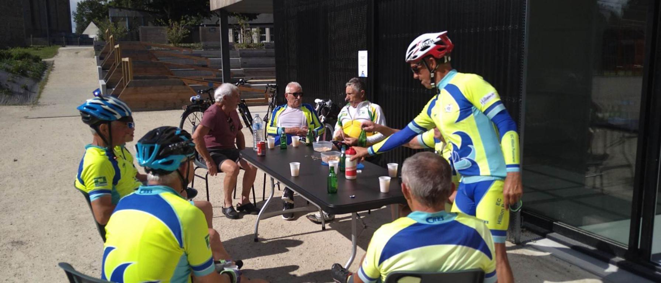

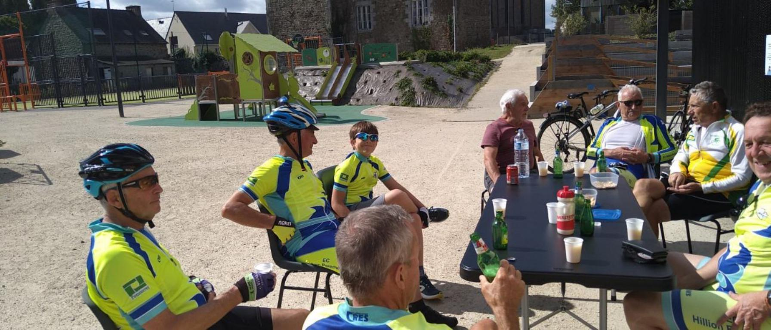
Les roues ont d’ailleurs chauffé… Jean-Luc a failli rentrer à pied ; la jante avant ayant explosé à l'arrêt... Heureusement 😱

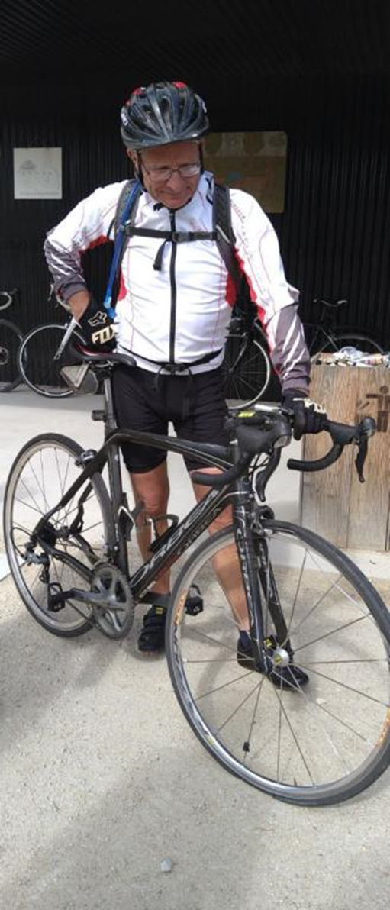 | 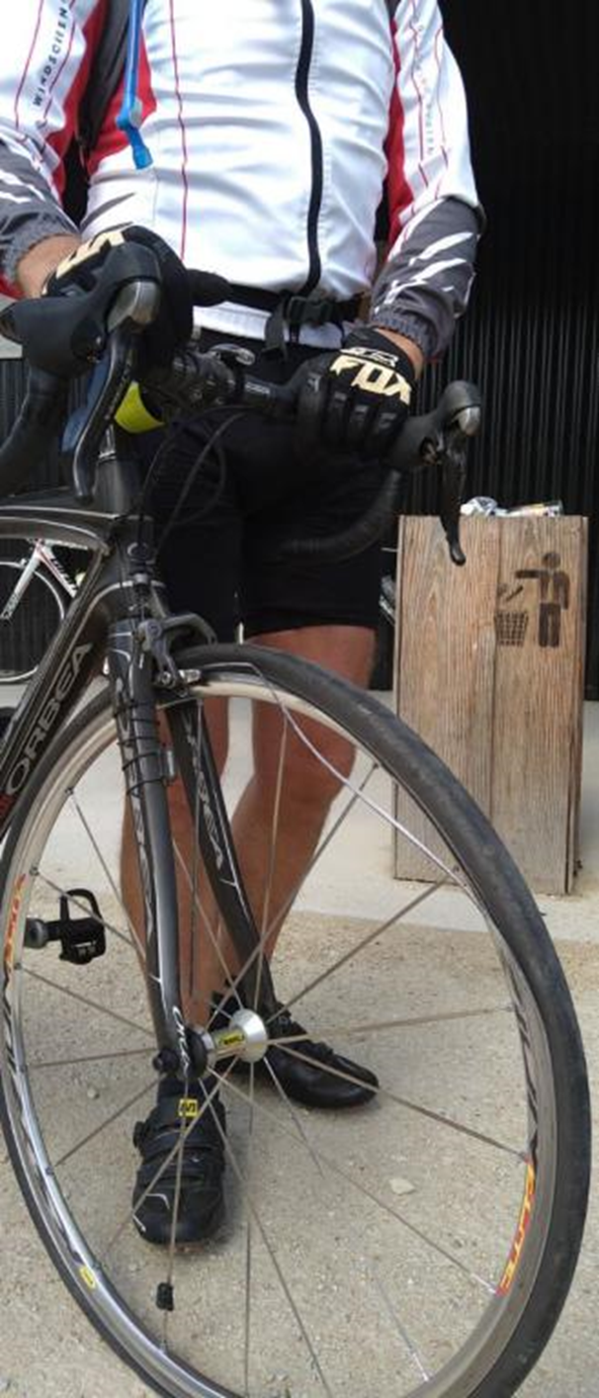

Sortie du 1er Septembre 2020 : Gilles fait sa rentrée 03/09/2020

Ce mardi 1er septembre, onze participants, deux groupes se sont retrouvés pour rouler sous le soleil.
Retour de Gilles qui a fait sa rentrée après plusieurs mois d'absence.
​​​​​​​Son coup de pédale est toujours aussi bon ! 👍
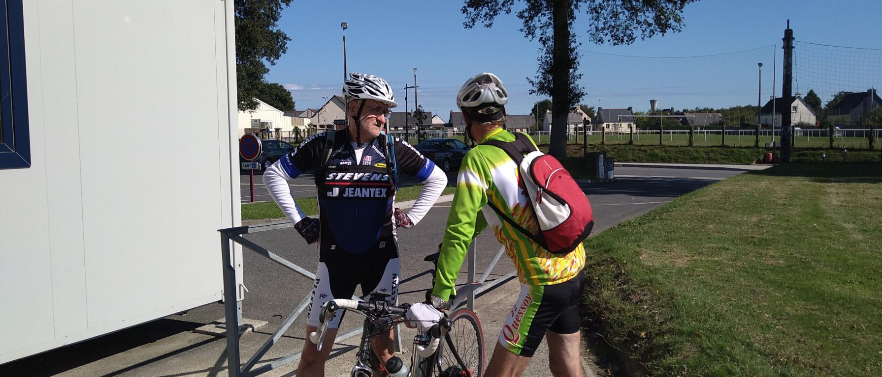

Sortie du 3 Septembre 2020 04/09/2020

Une photo impressionnante, casse sans gravité pour le propriétaire. Heureusement presque à l'arrêt...
Ça peut arriver... mais ça t’handicape un peu quand même😊
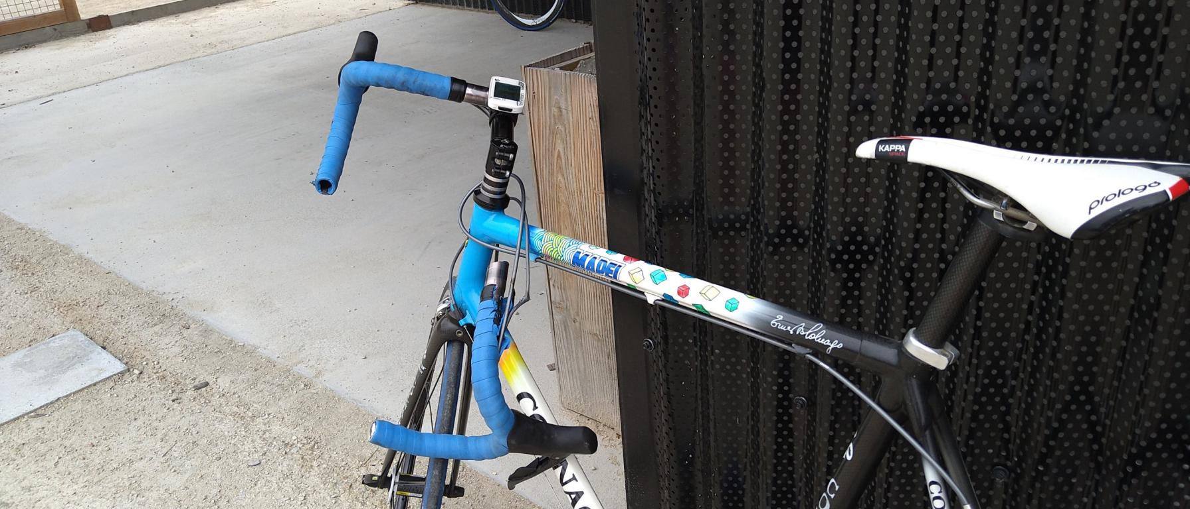

Sortie Cyclo du Ménez Bré / Plélo du 20 Septembre 2020 20/09/2020
GROUPE 1 : Départ matinal pour le Ménez Bré
Parcours de 105 kms -1415m de dénivelé
10 cyclos et 1 cyclote étaient au rendez-vous pour relever le défi du Ménez Bré 😱😱
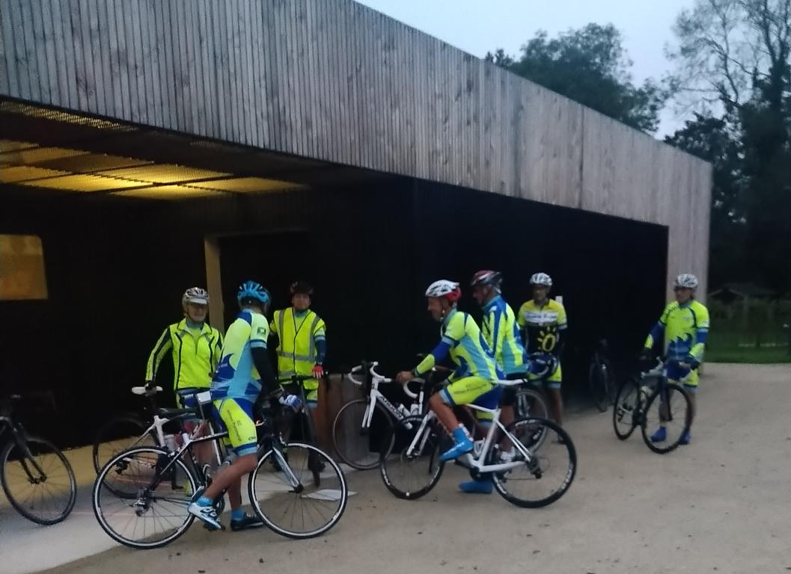
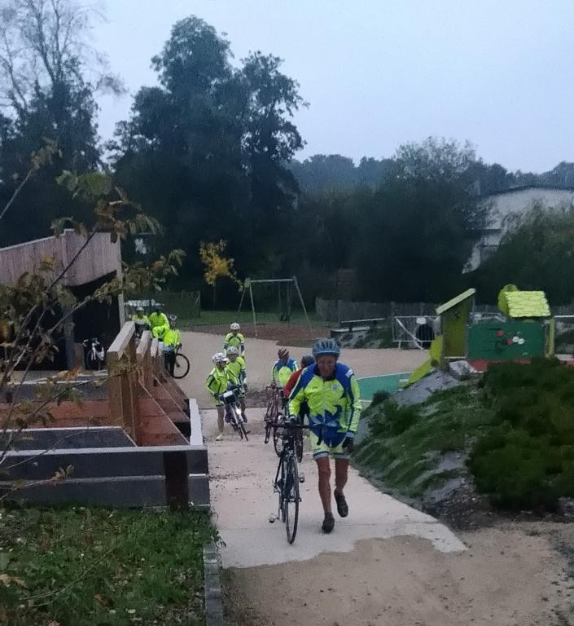
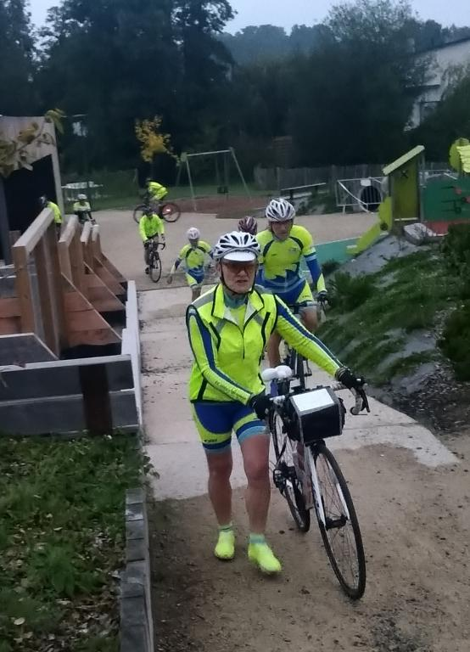
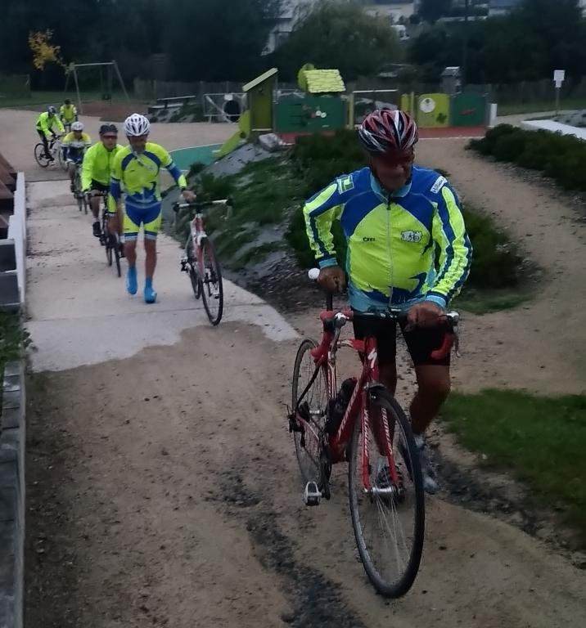
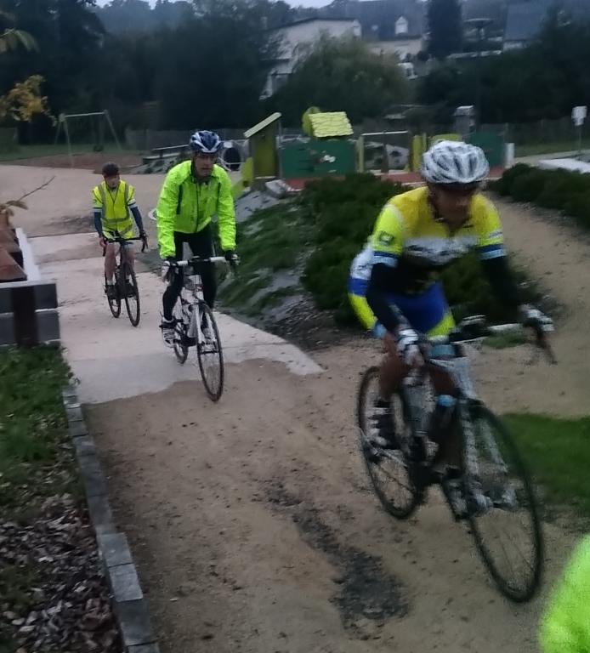
Le Menez Bré ça ressemble à ça... sous la brume matinale
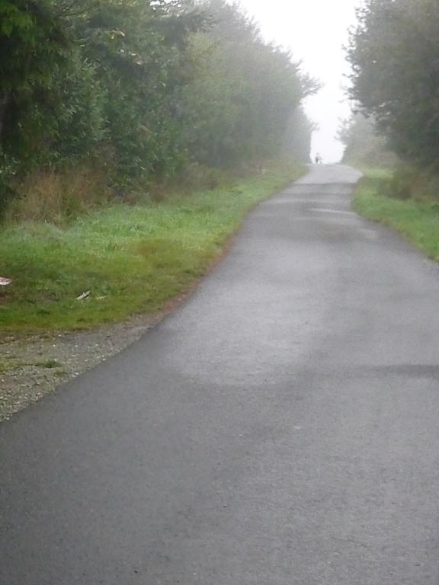
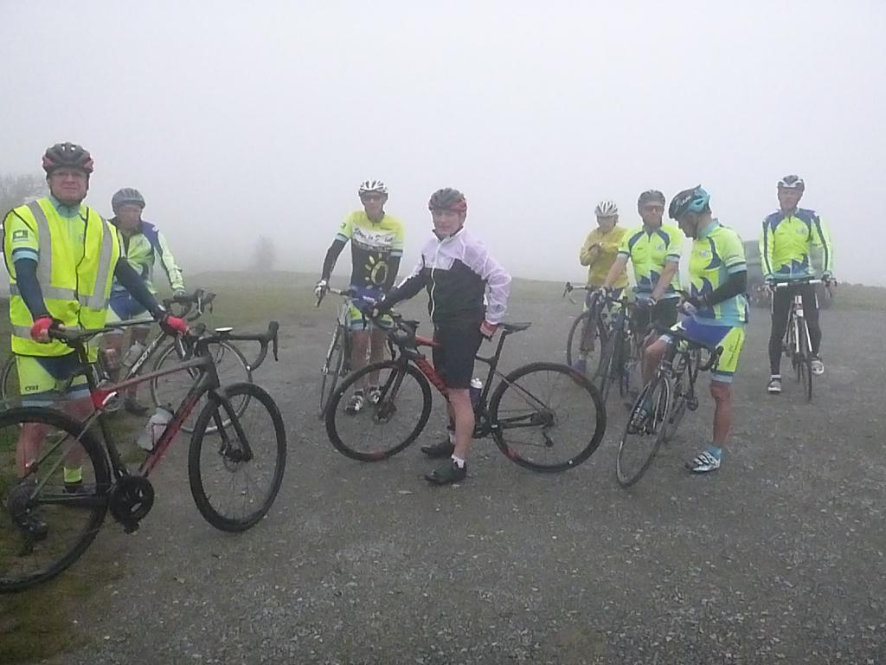

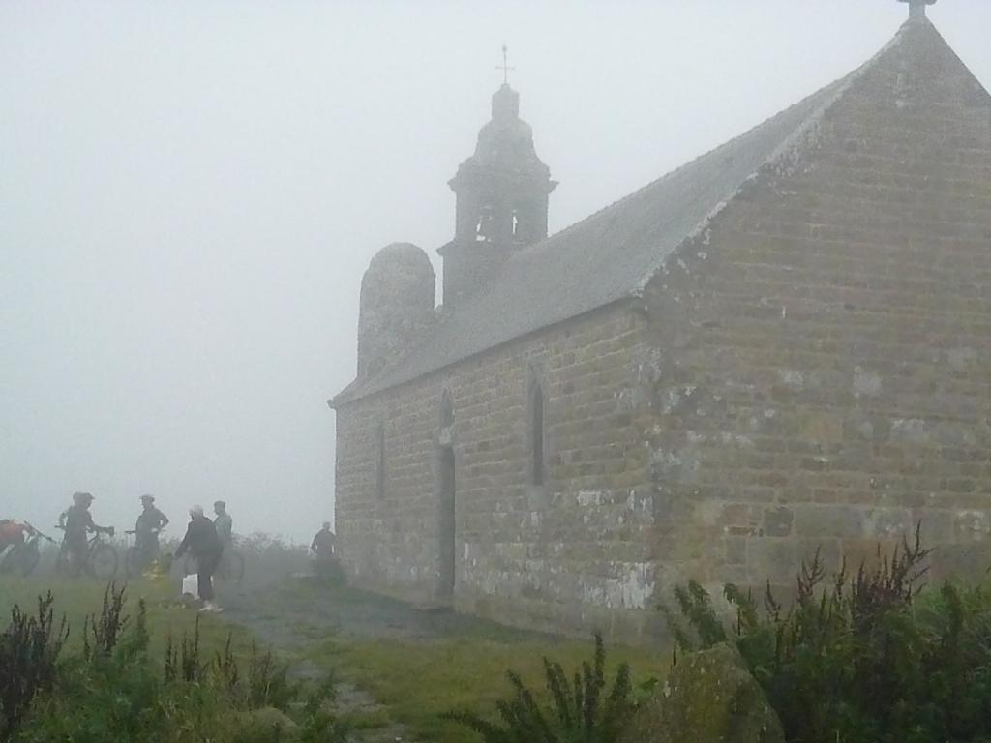
Quand on arrive à grimper en haut du Menez Bré, on court se recueillir à la chapelle …👼
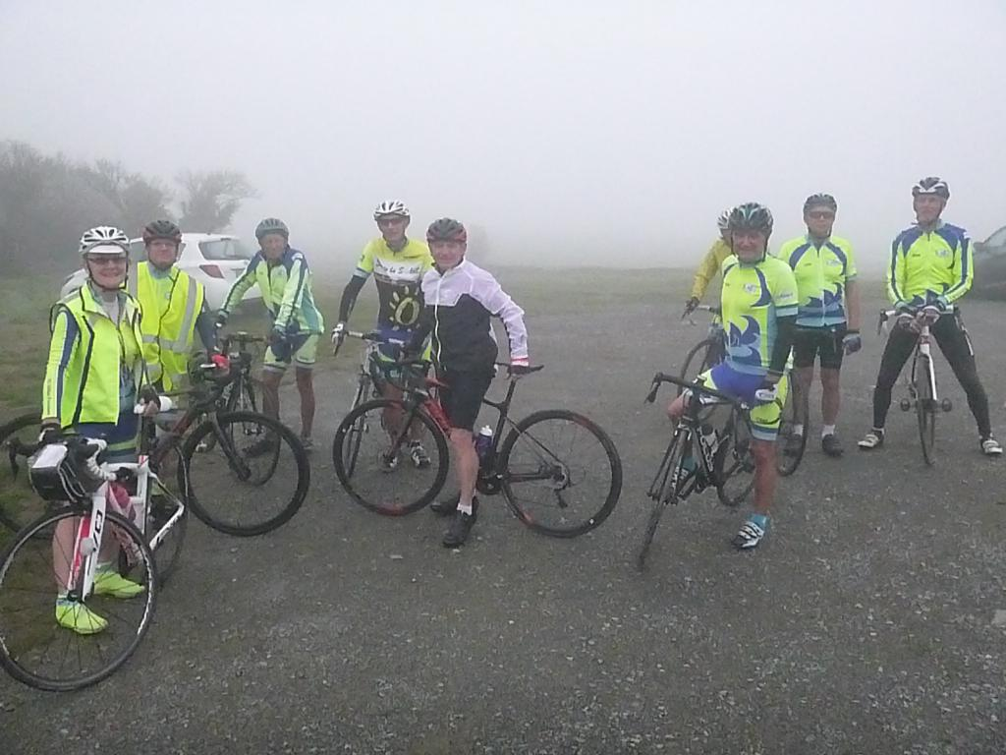
Contents d'être enfin arrivés en haut !!! Un grand bravo à nos champions et notre championne !!
Mais une question se pose : Était-ce la 1ère montée du Menez-Bré pour tout le monde ??
Et bien non ! Dimanche, il y avait parmi nous, des multirécidivistes de la montée du Méné-Brez.
Montée du Menez-Bré à Pâques 1988
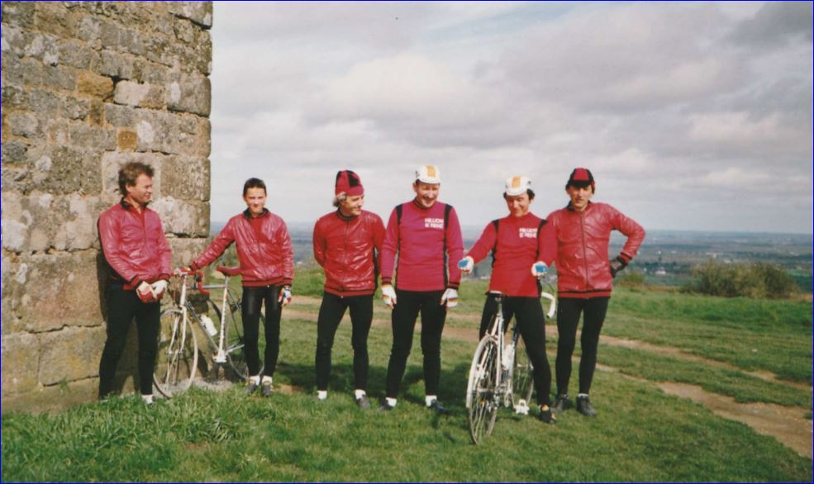
Montée du Menez-Bré en Mai 1989
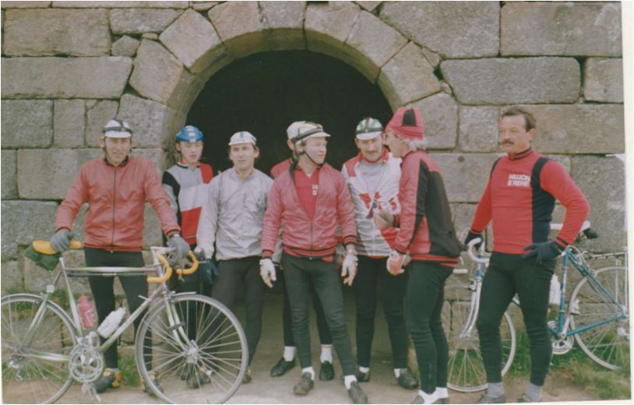

GROUPE 2 : Départ un peu moins matinal pour Plélo, 63 kms -850m de dénivelé.
3 cyclos et 2 cyclotes étaient au rendez-vous pour relever les défis de St Anne du Houlin et du col de Marhalla 😱😱
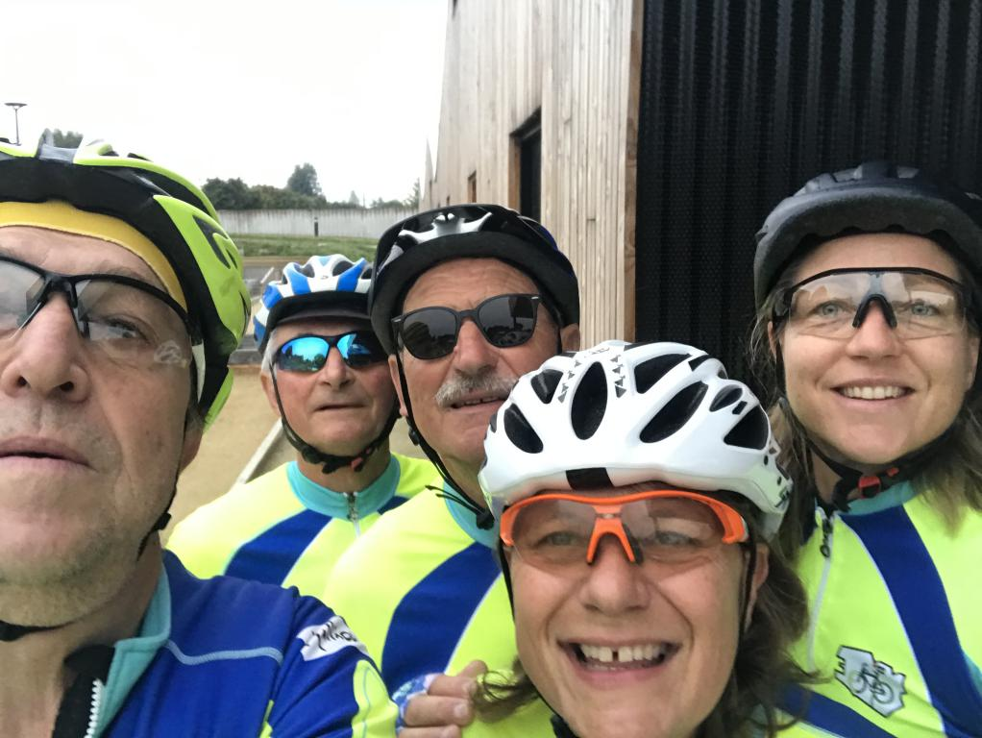
Petit selfie avant le départ. Les hommes ont l'air inquiet…
Cependant, grand sourire des filles ... Elles n'ont pas dû regarder le circuit avant 😂
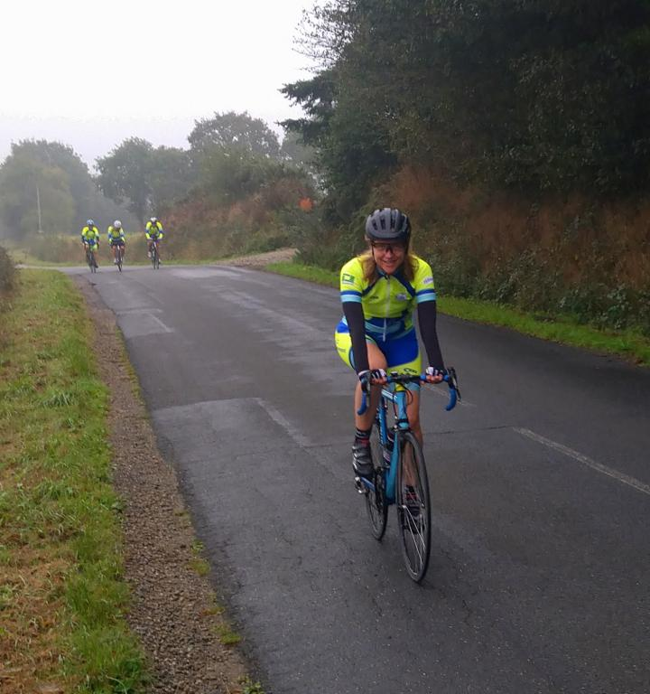
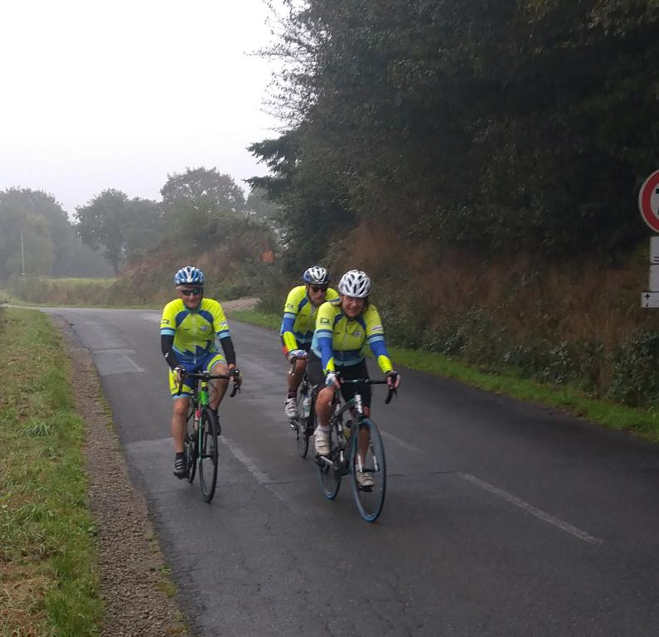
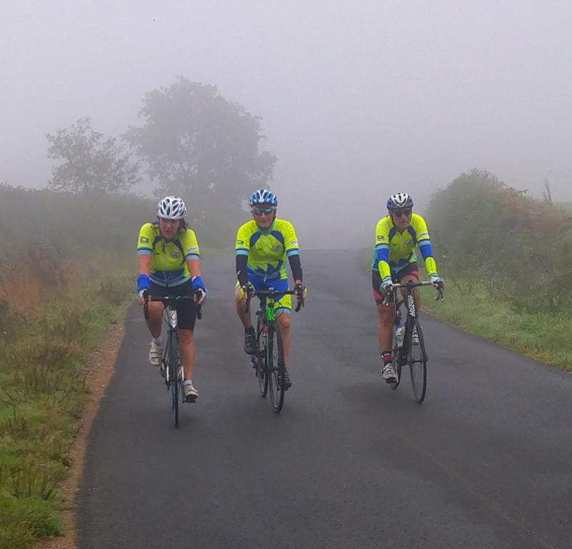
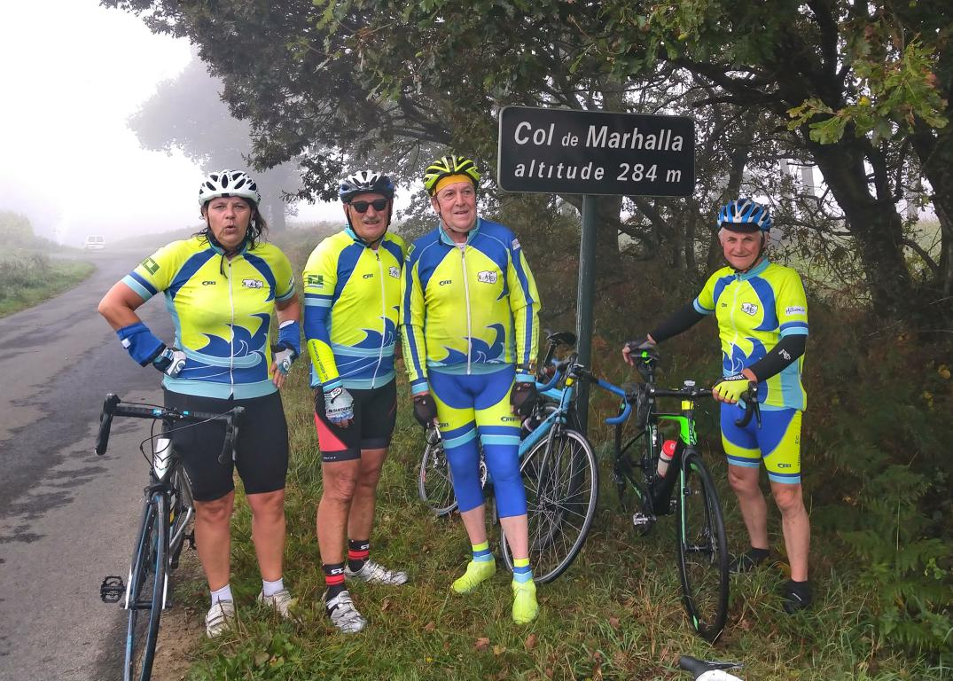
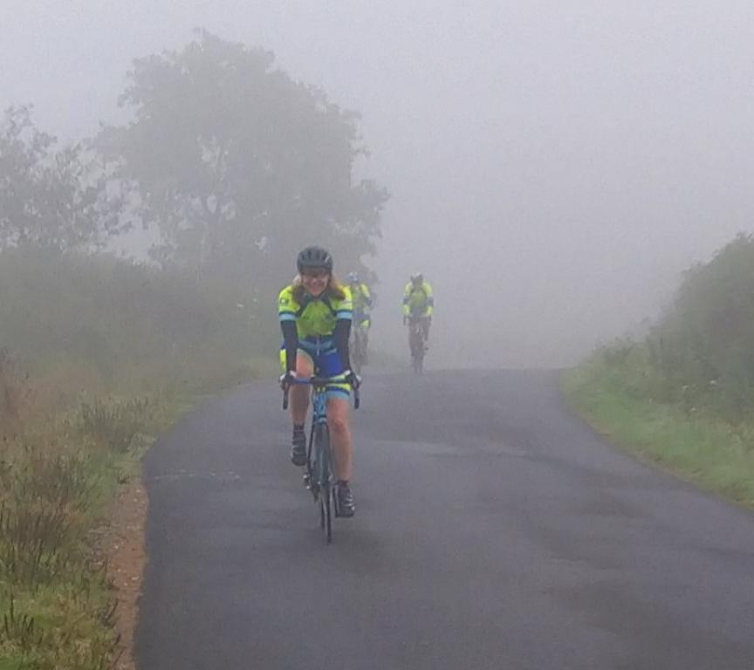
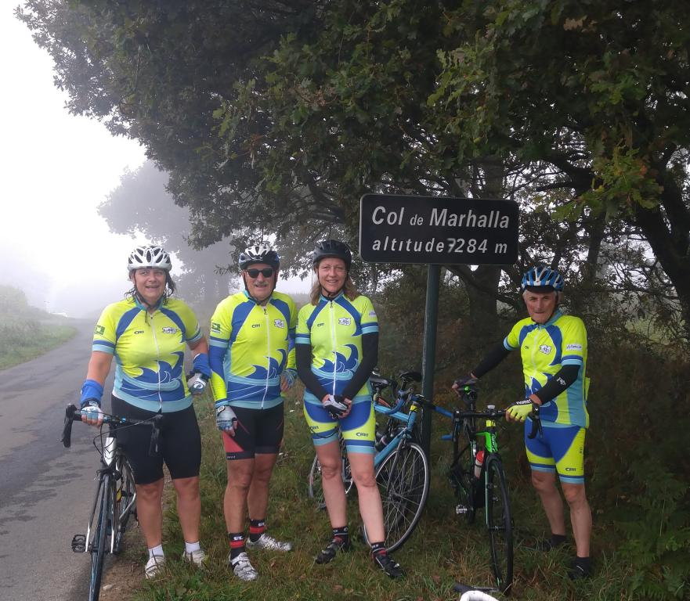
☝️ Pour Le Groupe 2, pas de chapelle en haut du Col
mais on prend la pose pour la photo
7284 m d'altitude 💥
il est vraiment trop fort ce groupe 2 😂

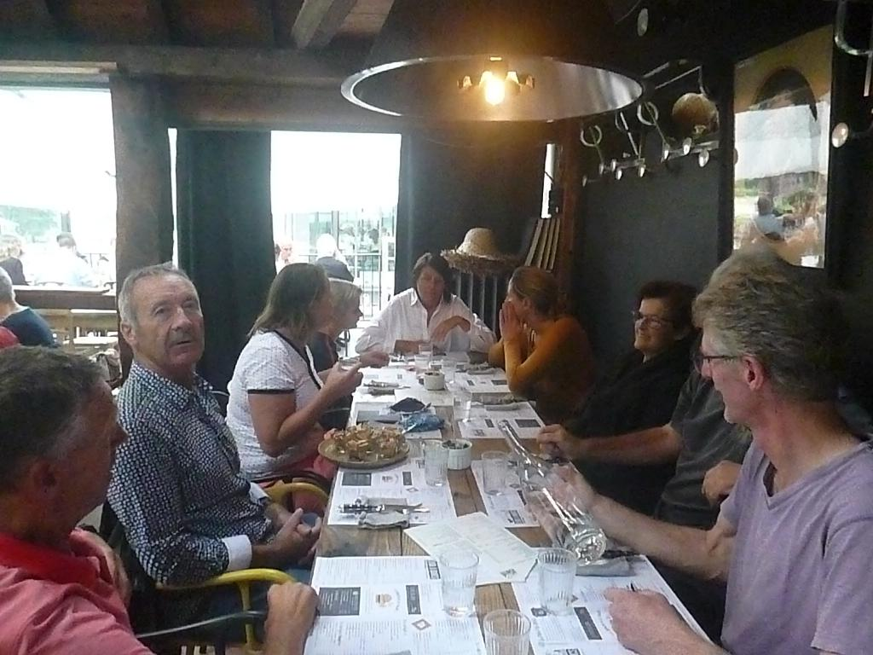
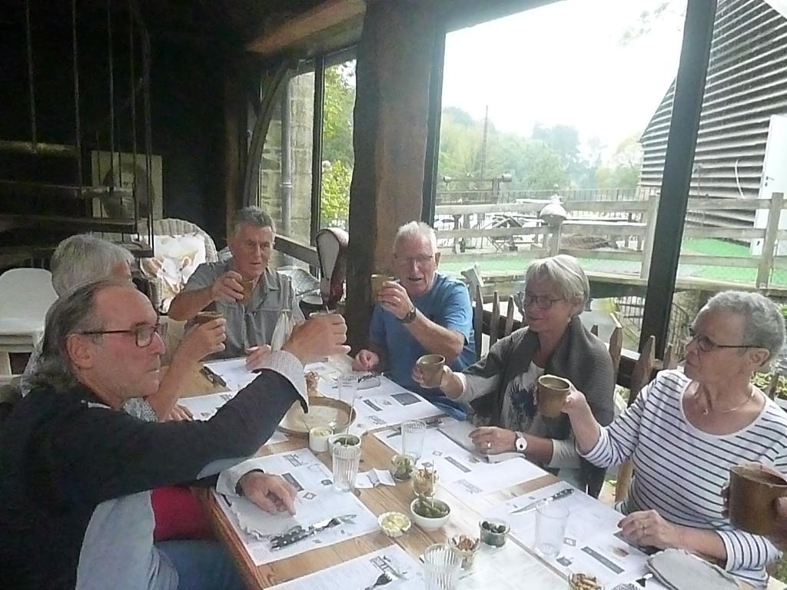
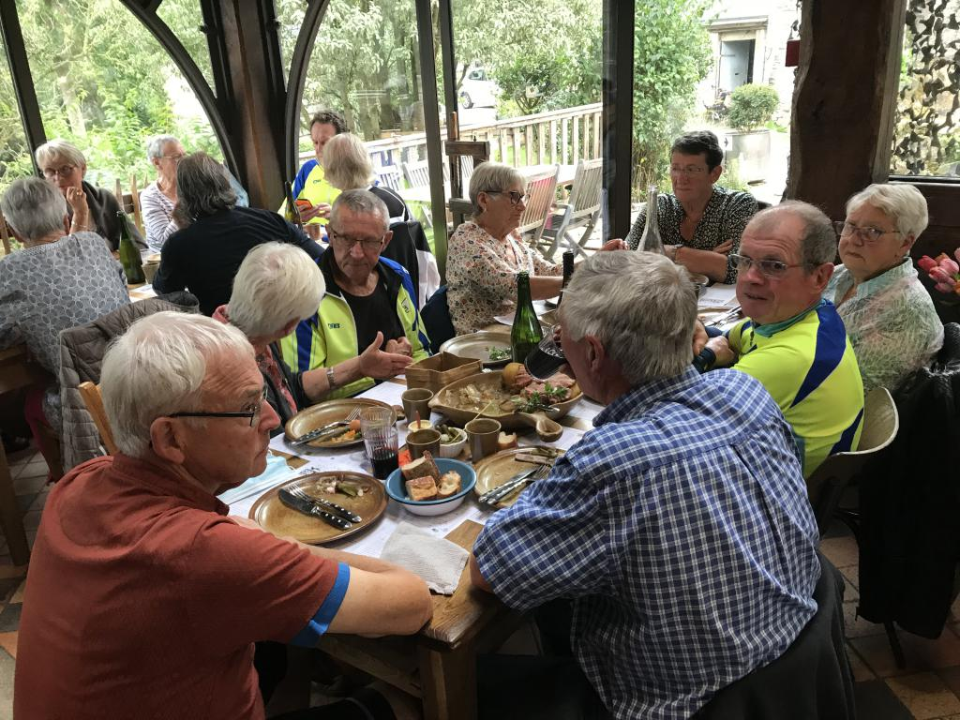
Enfin l'heure de déjeuner...
Nous étions 16 inscrits à la sortie Cyclo en ce dimanche
et 36 réunis pour déjeuner ensemble au Char à banc
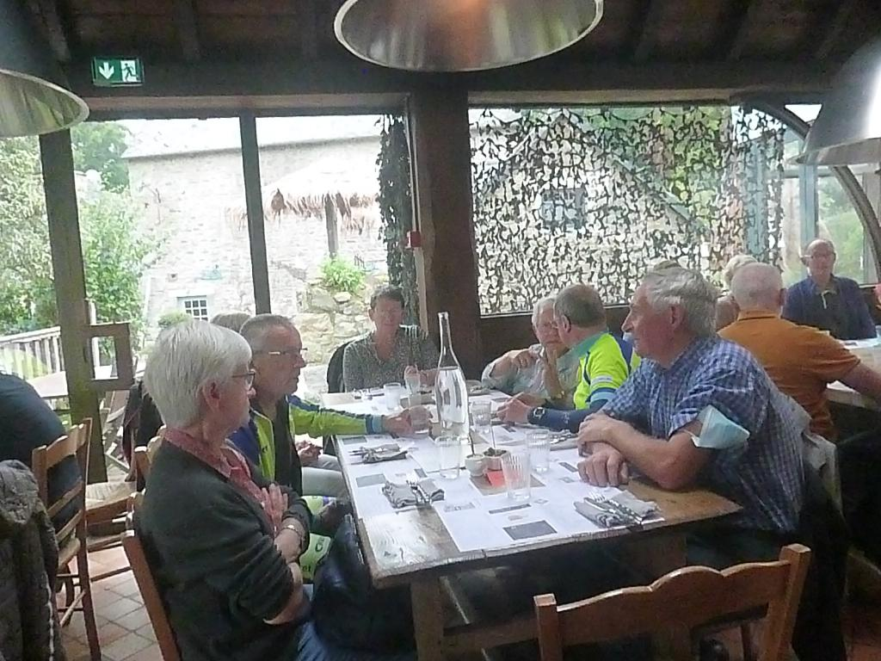

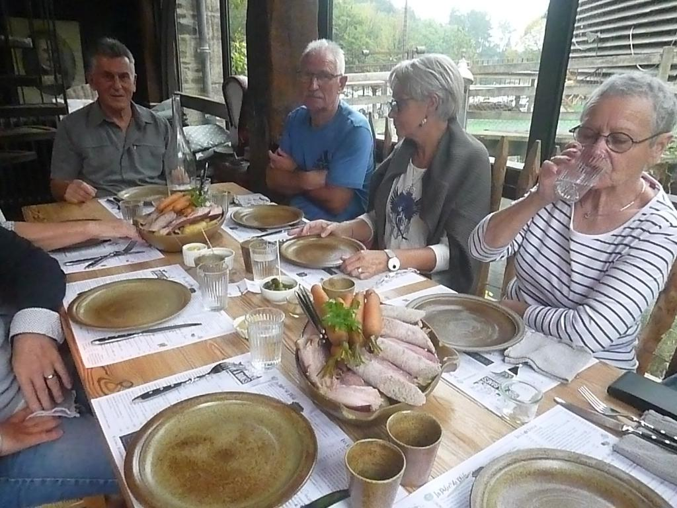

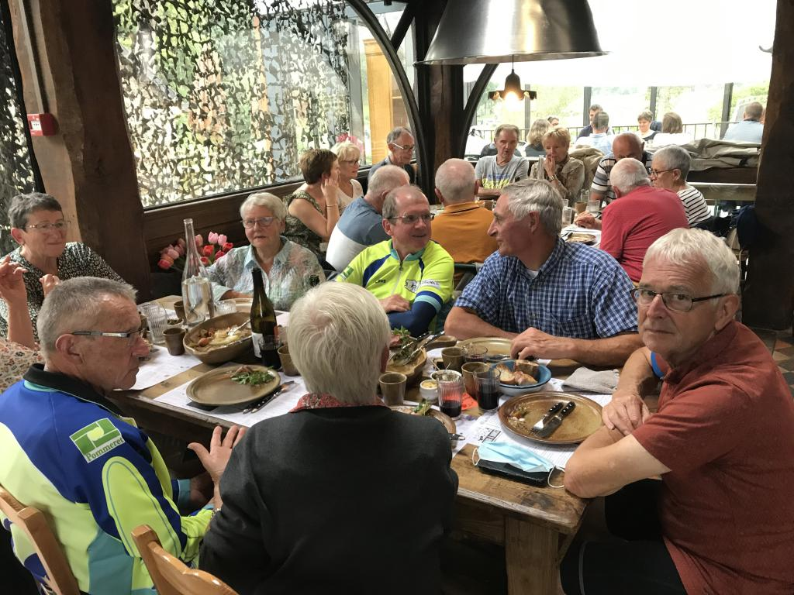

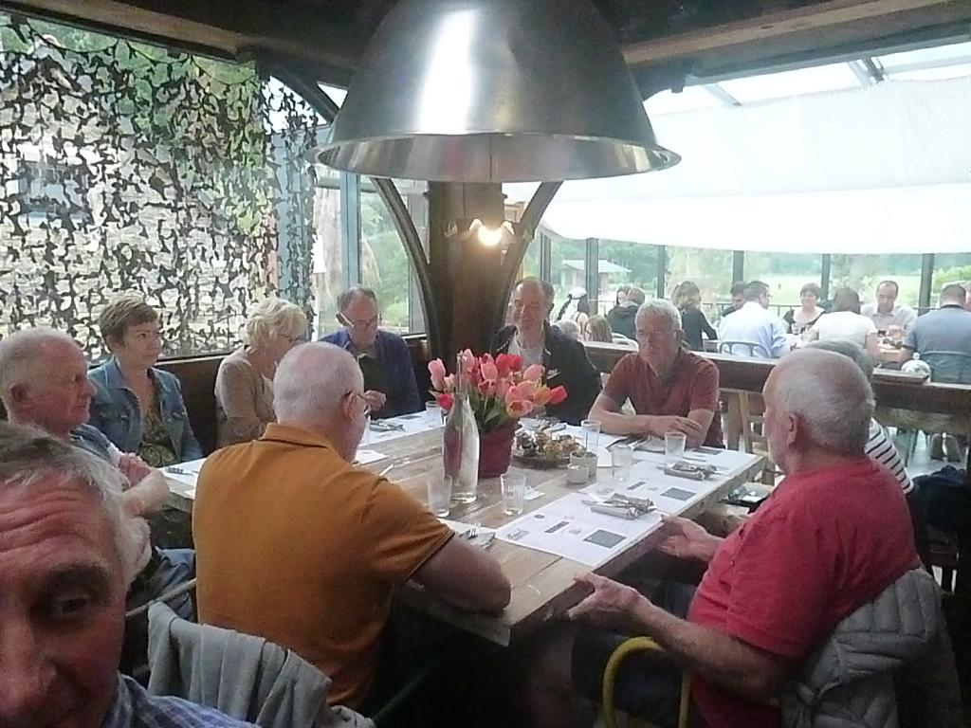
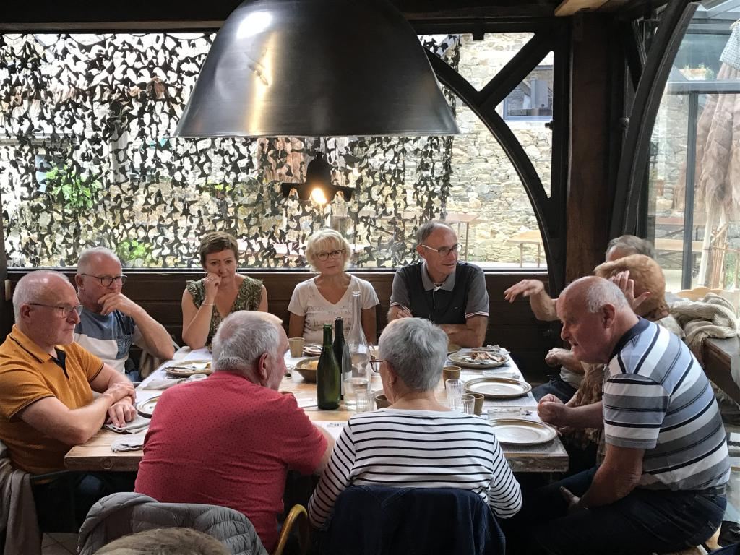
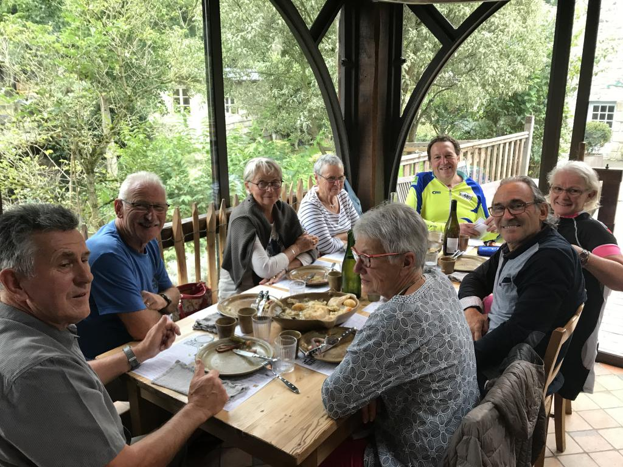
Beau moment de convivialité autour d'une potée. Trop bon 👌. On reviendra !!
Le repas terminé... Retour en vélo pour quelques irréductibles !
5 cyclos très très courageux…
Le photographe, lui, les voyait un peu flou…😂
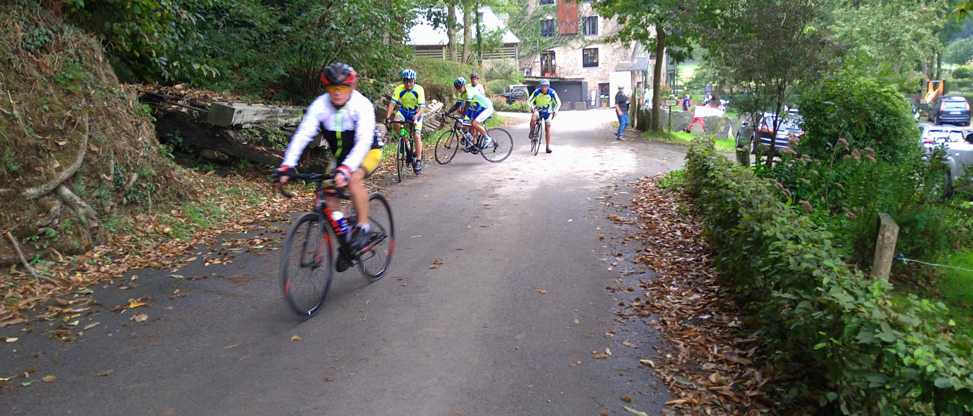
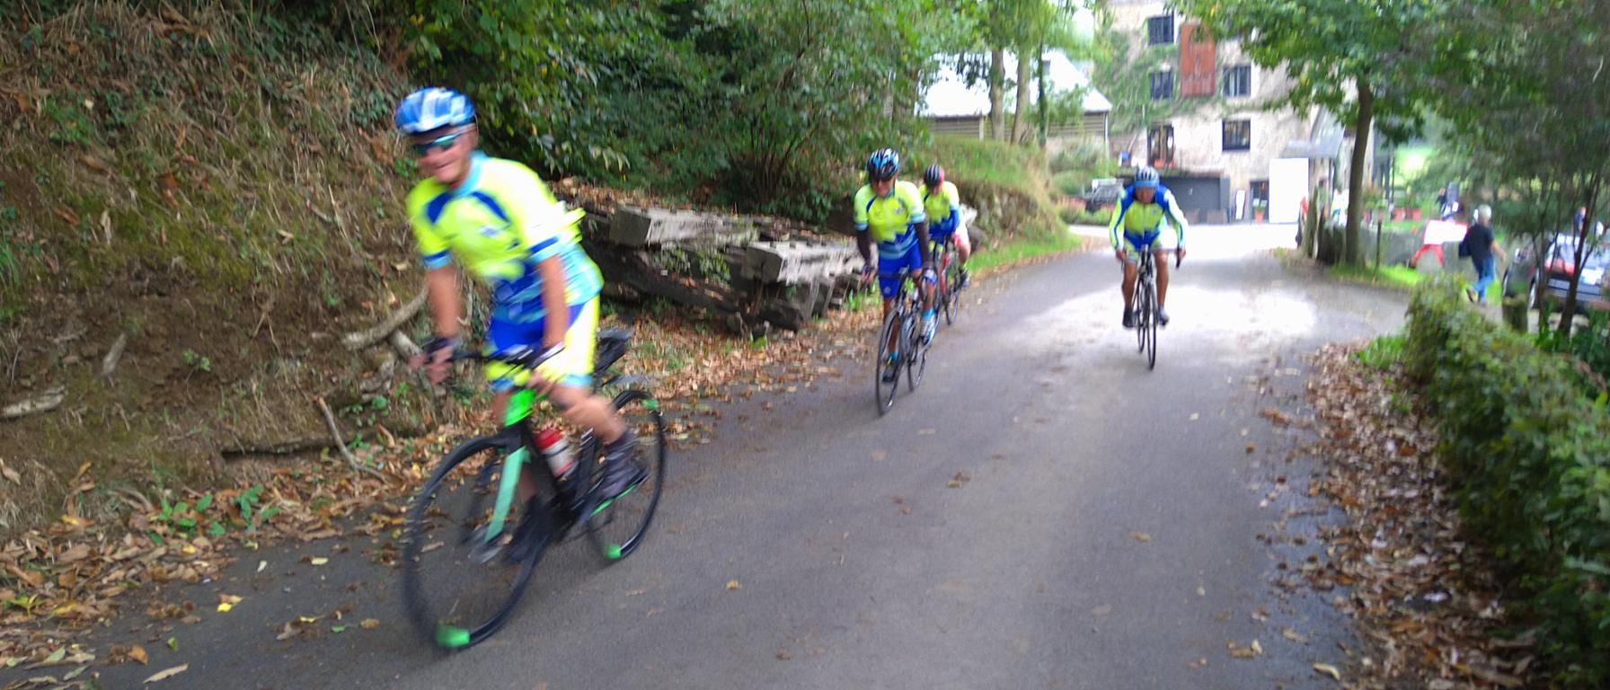
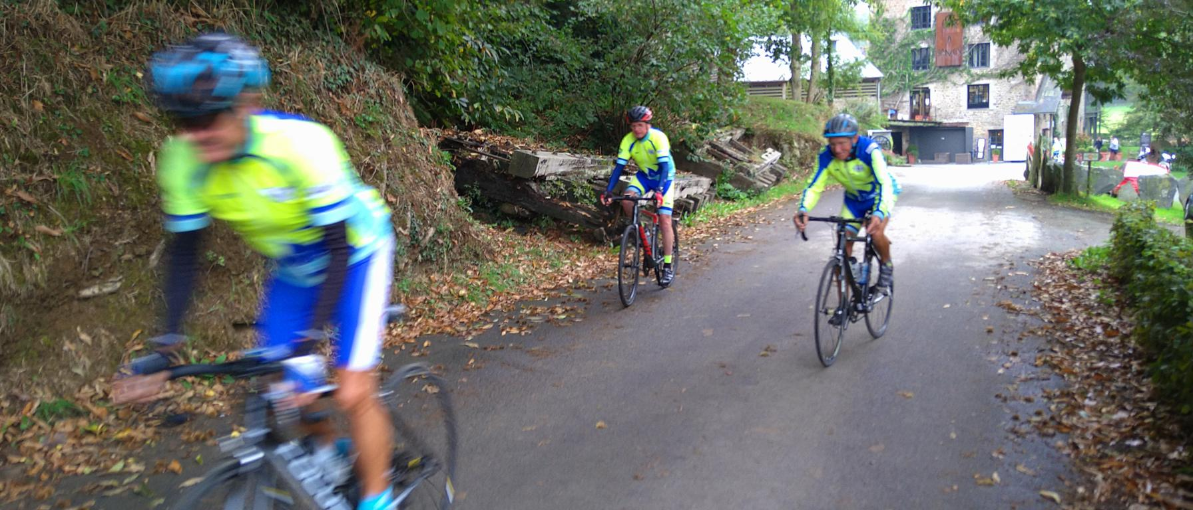

Sortie rando du 27 septembre 2020 : un grand moment de culture
Ce matin nous étions peu nombreux (7) au rendez-vous mais tous d’humeur très joyeuse 😊
Nous avons roulé à l’unisson pendant tout le parcours afin d’affronter le vent. Vent de face ou de côté une grande partie du circuit…
Le rythme a été adapté ce qui a permis de nombreux échanges : debriefing du tour de France, anecdotes historiques de Michel, les questions du « Jeu des 1000 Euros » de Jean-François...
Quelques pancartes, notamment celle du bourg d’Hillion devant laquelle nous avons posé. Ensuite, Jean-François nous a gentiment proposé de passer voir ces 3 poules… 🐔🐔🐔
mais elles s’étaient échappées, il n'en restait qu'une 🐔… on a vu que Fred 😊
Si vous voyez 2 poules rousses se balader dans le bourg d'Hillion cet après-midi, merci de le signaler 🙏

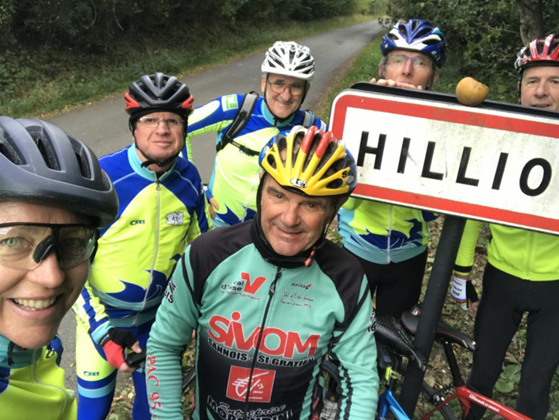 | 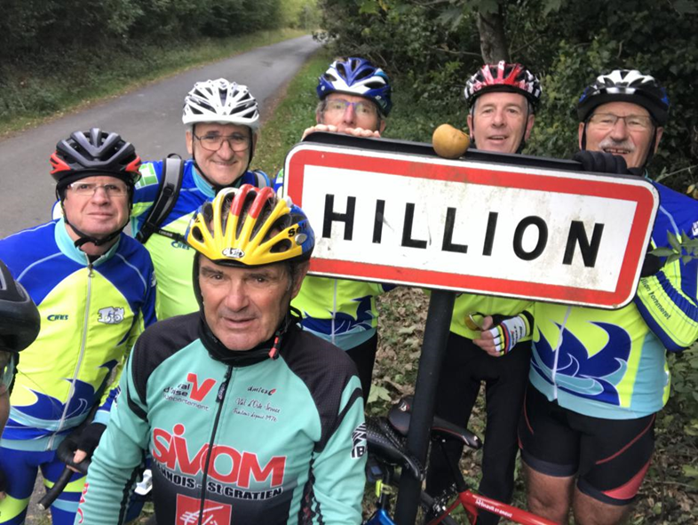
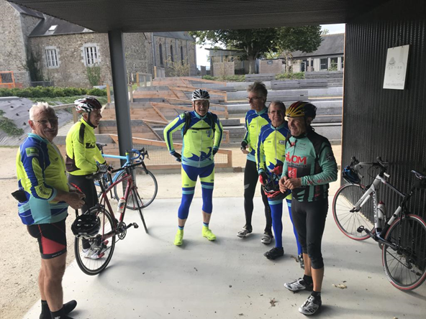 | 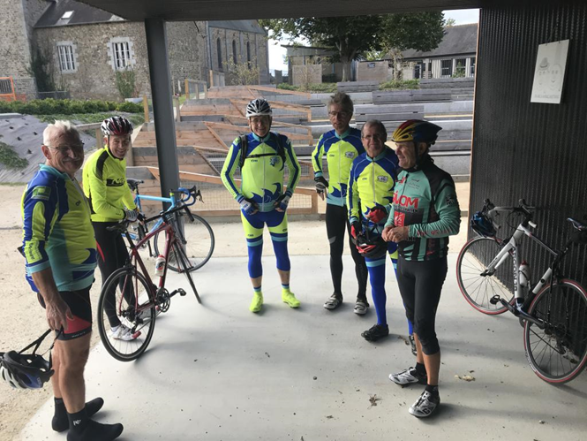

Cycl’armor à Caulnes le 5 octobre 2020 08/10/2020
Beau parcours frais mais ensoleillé.
Environ 300 participants (VTT, marcheurs, cyclos).
Trois circuits, 45, 65, 80km...
Photos prises au ravito à Yvignac la Tour et au vin d'honneur.
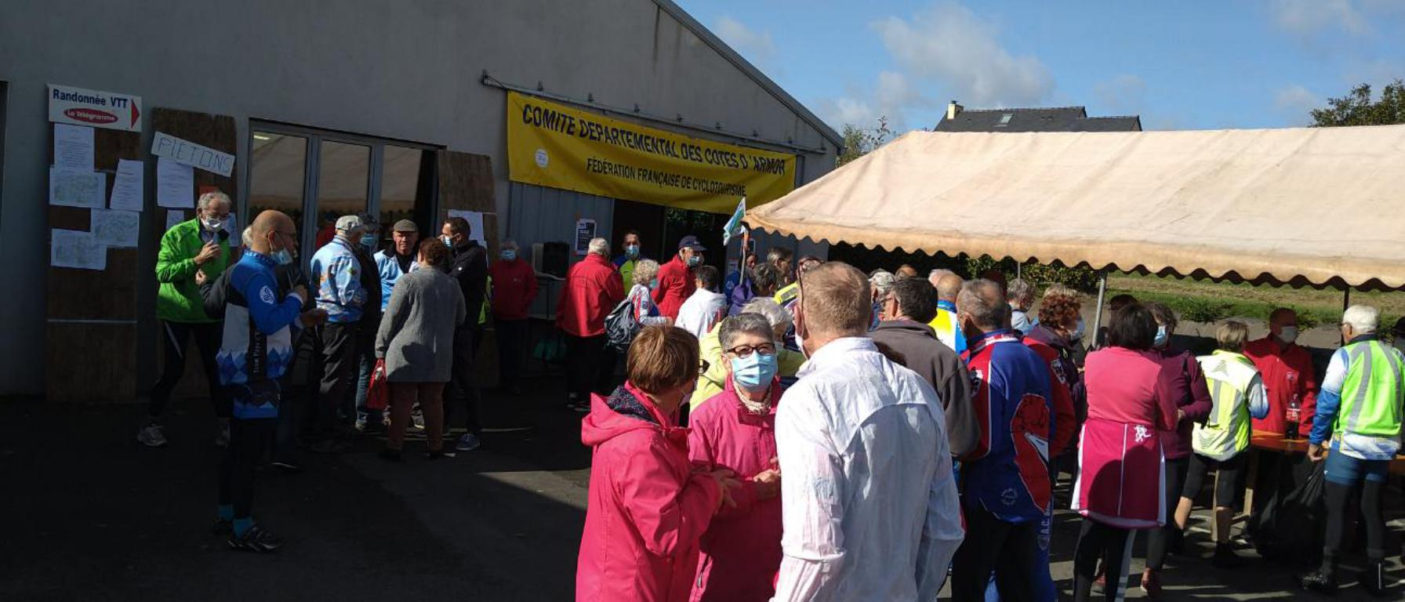
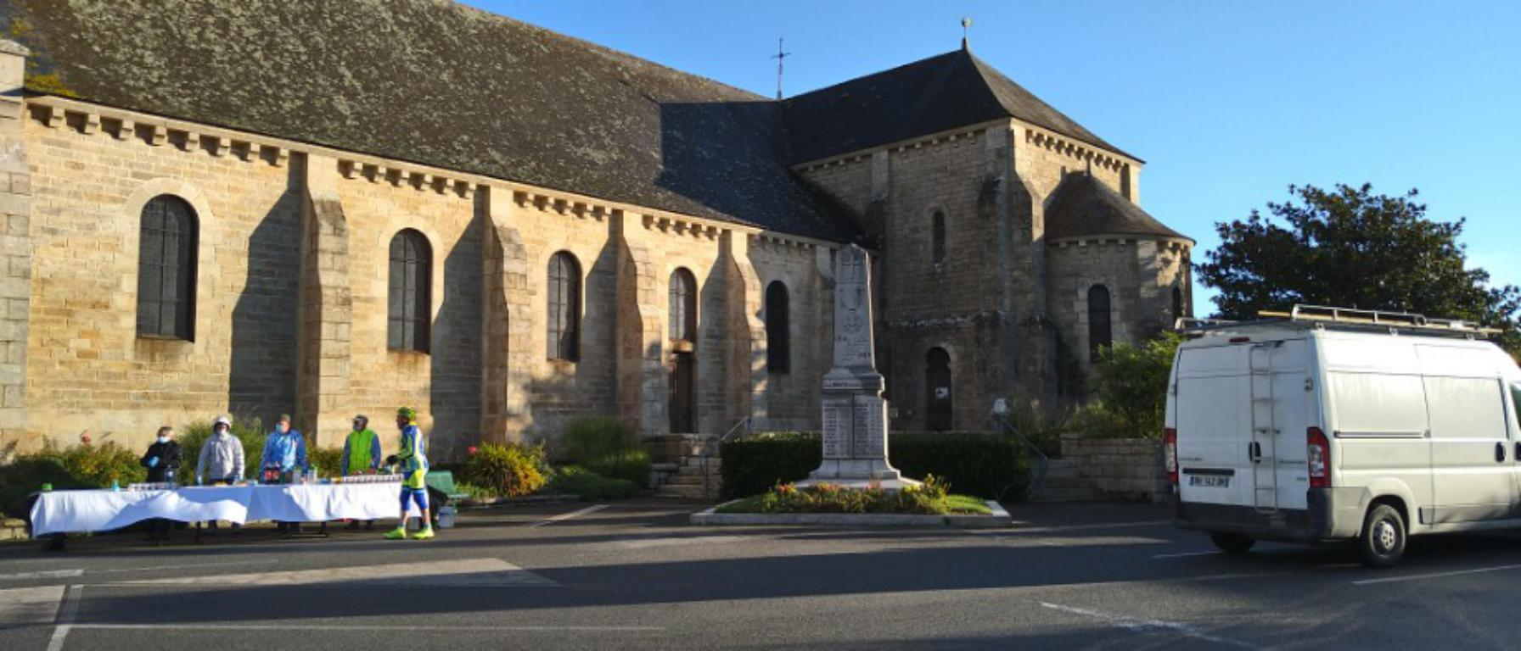
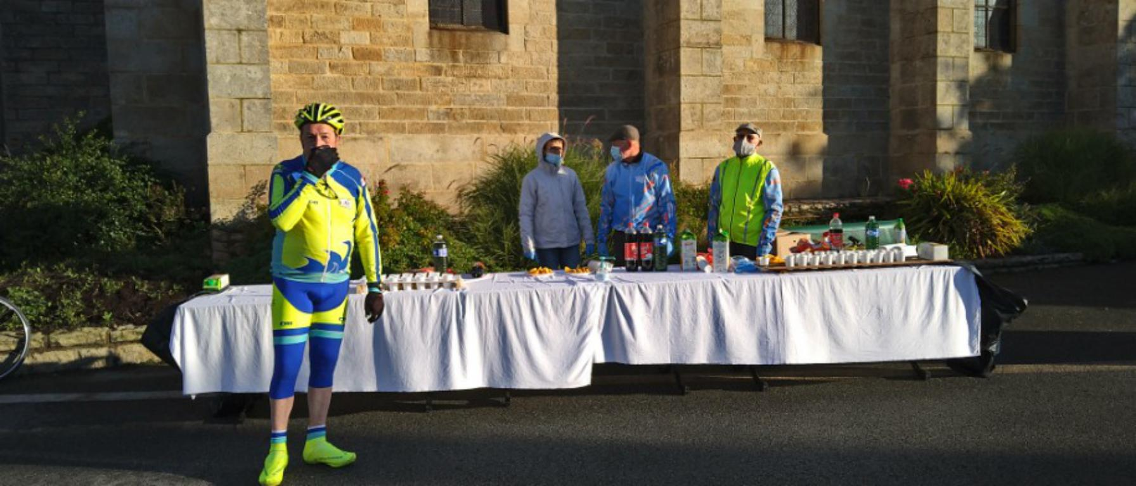

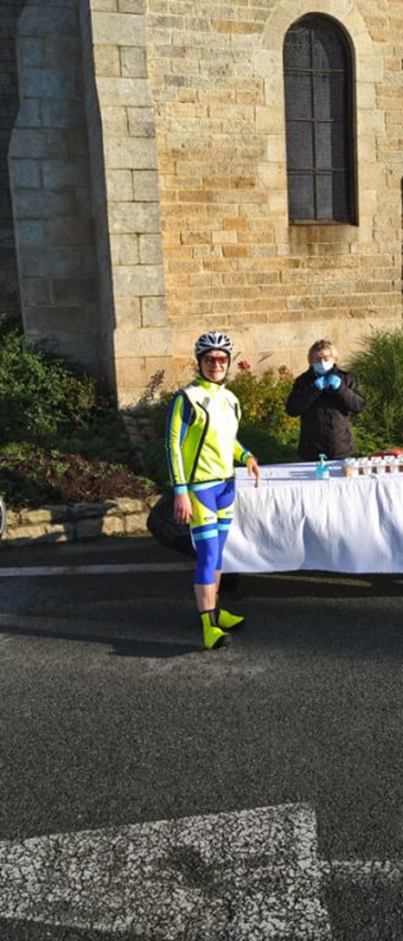 | 